Міністерство освіти і науки України
Відкритий міжнародний університет розвитку людини «Україна»

ПОЛТАВСЬКИЙ ІНСТИТУТ ЕКОНОМІКИ І ПРАВА

Кафедра правознавства та фінансів
Фінанси, банківська справа та страхування
(назва освітньої програми)

072 «Фінанси, банківська справа та страхування»
(шифр і назва спеціальності)

КВАЛІФІКАЦІЙНА РОБОТА

на здобуття освітнього ступеня магістр

Податкова політика сільськогосподарських товаровиробників: сучасний стан та напрями підвищення рівня ефективності втілення

Студента:
Голоти Олега Вікторовича

Науковий керівник:
Шаравара Роман Іванович, к.е.н., доцент,
Рецензент:
Безкровний Олександр Валентинович, к.е.н., доц.

Допущено до захисту
Завідувач кафедри

______________________ Руслан БАСЕНКО
(підпис) (ініціали та прізвище)

«___» __________ 20__ року

Полтава 2024
АНОТАЦІЯ
магістерської роботи здобувача вищої освіти
спеціальності 072 «Фінанси, банківська справа та страхування»
Голоти Олега Вікторовича
на тему «Податкова політика сільськогосподарських товаровиробників: сучасний стан та напрями підвищення рівня ефективності втілення»
Магістерська робота складається зі вступу, трьох розділів, висновків, додатків, списку використаних джерел, що нараховує 55 найменувань, містить 15 таблиць, 10 рисунків, 22 додатки.
Предмет дослідження – теоретичні та прикладні аспекти реалізації податкової політики підприємств що функціонують в галузі сільського господарства.
Об’єкт дослідження – податкова політика підприємства.
Метою магістерської роботи є дослідження теоретико-методологічних засад організації та практичних аспектів втілення податкової політики підприємств, з одночасним пошуком шляхів її вдосконалення в сучасних умовах, розвитку аграрних підприємств.
У кваліфікаційній роботі здійснено комплексне наукове дослідження теоретичних засад та практичних аспектів процесу впровадження та удосконалення механізмів оподаткування сільськогосподарських товаровиробників.
Досліджено економічну сутність і функціональне призначення спеціального режиму оподаткування сільськогосподарських підприємств. Розроблено комплекс практичних рекомендацій щодо основних напрямів удосконалення нарахування і стягнення єдиного податку та податку на додану вартість в розрізі загального підходу та в умовах спеціального режиму оподаткування сільськогосподарської діяльності.
Ключові слова: податок, податкова політика, податкова стратегія, податкове навантаження, податкове планування, спеціальний режим оподаткування, єдиний податок, податок на додану вартість.
ЗМІСТ

Вступ……………………………………………………………………….….4
Розділ 1. Теоретичні аспекти формування та функціонування
податкової політики аграрних підприємств………..……………………………..10
1.1. Економічна сутність та роль податків у фінансово-господарській діяльності їх платників…………………………………………………………….10
1.2. Науково-методичні засади формування та розвитку податкової політики суб’єктів підприємництва……………………………………….………20
1.3. Теоретичні основи спеціального оподаткування сільсько-господарських товаровиробників…………………………………….……….…..28
Розділ 2. Сучасна практика реалізації податкової політики сільськогосподарських підприємств………………………………………………36
2.1. Фінансово-економічна характеристика досліджуваного підприємства…………… ………………………………………………………….36
2.2. Фінансовий механізм справляння прямих податків аграрними
підприємствами та їх працівниками………………………………………………47
2.3. Оцінка досягнутого рівня взаємовідносин аграрних підприємств
з податковими органами з приводу непрямого оподаткування…………………60
Розділ 3. Шляхи удосконалення діючої податкової політики сільськогосподарських товаровиробників……………………………..…….…..70
3.1. Перспективи удосконалення спеціальних режимів оподаткування аграрних підприємств..............................................................................................70
3.2. Управління податковими розрахунками для удосконалення податкової політики в сільськогосподарських підприємствах.…………..……..79
Висновки……………………………………………………….…………….88
Список використаних джерел………………………….…………….……..92
Додатки…………………………………………………………………..…..98
ВСТУП

Актуальність теми. Україна, не маючи достатнього практичного досвіду й науковогоі обґрунтування формування та реалізації податкової політики, розвиваласяі експериментальним шляхом, нерідко роблячи при цьому хибніі кроки. Введені податки певною мірою були новимиі скоріше за формою, ніж за змістом. Такі чи інакше вони містили ознаки старої адміністративноїі системи, заснованої на надмірній централізації процесу формуванняі та розподілу фінансових ресурсів держави. Це призвелоі до того, що акумулювання доходів бюджетів заі рахунок сплати податків відривалося від процесу господарюванняі самих платників податків.
Реалії українського сьогодення уі сфері оподаткування – це внутрішня неузгодженість складових цілісноїі системи податкових правовідносин. Це і нестабільність правовогоі регламентування податкових відносин, складність адміністрування податків таі податкових платежів, порушення принципів економічної, соціальної справедливостіі та рівномірності податкового навантаження, незадовільне вирішення фіскальнихі завдань через перекоси як в галузевому, такі і територіальному аспектах, негативний вплив політики ві сфері оподаткування на стан національної економіки, низькийі рівень податкової дисципліни. Названі суперечливі тенденції, наі нашу думку, породжені дією об'єктивних та суб'єктивнихі чинників.
Сьогодні в Україні питання податкової політикиі належать до найгостріших як в економічному йі соціальному, так і в політичному контексті. Податковаі політика України поєднала в собі принципи двохі податкових систем, найбільш характерних для світової практикиі – європейської та американської. При цьому, якщо ві європейській системі переважає обкладання обороту у форміі податку на додану вартість, то в американськійі – прибутковий принцип оподаткування.
Сучасна практика трансформації податковоїі політики надає переконливі свідчення тому, що процесиі наукового обґрунтування виваженої концепції реформувань продовжують підмінятисяі безперспективним перетасовуванням видів податків або їх окремихі елементів. Методологічна помилка полягає у тому, щоі Україна знову підійшла до необхідності реформувати податковуі політику без практично розробленої відповідної соціально-економічноїі доктрини держави.
Складність вітчизняної податкової політики визначенаі еклектичним поєднанням обох зазначених систем з базовоюі метою – забезпечення максимального рівня податкових надходжень, які основної складової доходної частини бюджету.
Відсутність універсальноїі методологічної концепції реформування стратегії і тактики податковоїі політики, за якою можна було б розрахуватиі оптимально можливий та допустимий (як для держави, так і для платників податків) рівень податковогоі навантаження, призвела до сьогоднішньої ситуації, де приі невисоких (порівняно з іншими країнами) податкових ставках, безлад в адмініструванні податків зводить нанівець забезпеченняі умов для економічного зростання. Головне завдання уі цьому плані полягає в наповненні ринковим змістомі форм вітчизняної податкової політики, а це потребуєі зміни схеми й пропорцій розподілу та перерозподілуі валового національного продукту на основі виваженої таі прозорої податкової політики, яка б оптимально враховувалаі як фіскальні інтереси держави, економічні інтереси суб’єктіві господарювання, так і соціальні інтереси громадян.
Необхідністьі розвитку податкової політики на підприємствах зумовлена, перші за все, нестабільним податковим законодавством та високимі загальним податковим навантаженням на господарюючі суб’єкти. Данийі вплив перейшовши певні межі стає згубним дляі фінансово-господарської діяльності підприємств і призводить абоі до припинення діяльності або до ухилення віді сплати податків і породжує прояви так званоїі тіньової економіки. В такий період податкова політикаі підприємства повинна бути спрямована перш за всеі зменшення впливу податків на діяльність підприємства законнимі шляхом і забезпечити подальше функціонування господарюючого суб’єкта.
Питання оподаткування входять в коло наукових інтересіві багатьох вчених. Зокрема, даній проблематиці присвячено праціі вітчизняних вчених В. Андрущенка. О. Василика, В. Вишневського, М. Дем’яненка, Д. Деми, О. Кириленко, А. Крисоватого, М. Кучерявенка, П. Лайка, І. Лукінова, І. Луніної, А. Поддерьогіна, А. Соколовської, Л. Тулуша, В. Федосова та інших, аі також зарубіжних науковців, а саме І. Буздалова, А. Вагнера, О. Єгеревої, С. Корюнова таі інших.
В цілому, маючи опосередкований вплив наі економіку, оподаткування потребує постійної пильної уваги, оскількиі будь-які деформації його механізму можуть матиі непередбачувані наслідки. Саме це обумовлює актуальність обраногоі напрямку дослідження.
Мета та завдання дослідження. Метуі кваліфікаційної роботи визначено в напряму дослідження теоретикоі-методологічних засад організації та практичних аспектів втіленняі податкової політики підприємств, з одночасним пошуком шляхіві її вдосконалення в сучасних умовах, розвитку аграрнихі підприємств.
Для досягнення поставленої мети, виконуються наступніі завдання:
- визначити економічну сутність податків, та їхі роль в господарській діяльності підприємства;
- з’ясувати соціальноі-економічну природу податкової політики як складової інструментаріюі державного регулювання економіки;
- узагальнити сучасні особливості втіленняі податкової політики на підприємствах АПК;
- проаналізувати фінансовоі-економічне становище досліджуваного підприємства;
- аналітично дослідити діючийі режим оподаткування даного підприємства;
- оцінити податкову політикуі підприємства крізь призму відносин його з податковимиі органами;
- розробити перспективні напрями оптимізації податкової політикиі підприємства шляхом зміни режиму оподаткування та використанняі податкового планування;
- опрацювати зарубіжний досвід втілення податковоїі політики в галузі сільського господарства, виділивши приі цьому найбільш адаптовані до вітчизняних реалій їїі елементи;
- виділити організаційні та економічні переваги переходуі до застосування електронної податкової звітності.
Предмет іі об’єкт дослідження. Об’єктом дослідження є податкова політикаі підприємства.
Предмет дослідження складають теоретичні та прикладніі аспекти реалізації податкової політики підприємств що функціонуютьі в галузі сільського господарства.
Методи дослідження. Теоретичнаі і методологічна основи дослідження ґрунтуються на використанніі основних положень економічної й фінансової теорії, розробокі науково-дослідних установ, вітчизняних та зарубіжних вченихі із питань оподаткування та втілення податкової політикиі на підприємствах, а також діючі нині Податковийі кодекс України та інші законодавчі і нормативніі акти.
Дослідження в кваліфікаційній роботі проводилося згідноі з методологією системного підходу до вивчення економічнихі процесів і явищ. У роботі використані наступніі методи наукових досліджень: абстрактнологічний (уточнення сутності податків, узагальнення підходів до визначення понять податкова політикаі та податкове планування на підприємствах); узагальнення (вивченняі світового досвіду втілення податкової політики на сільськогосподарськихі підприємствах); розрахунково-конструктивний (оцінка діючого режиму оподаткуванняі та дослідження стану податкової політики підприємства); порівнянняі (співставлення розмірів податкового навантаження у розрізі роківі та за різними системами оподаткування); графічний (побудоваі діаграм); прогнозний (розрахунок прогнозного податкового навантаження наі наступний рік та складання платіжного податкового календаряі).
Інформаційна база. Теоретичну базу кваліфікаційної роботи становлятьі сукупність загальнонаукових та спеціальних прийомів і методіві дослідження. Теоретичною основою дослідження є наукові праціі класиків світової економічної і фінансової думки, теоретичніі висновки, узагальнення і розробки сучасних зарубіжних таі вітчизняних учених-економістів, провідних фахівців з впровадженняі та реалізації податкової політики підприємств, що містятьсяі у монографічній, спеціальній, періодичній літературі, матеріалах науковихі та науково-практичних конференцій, а також власніі дослідження та спостереження. Базою для виконання кваліфікаційноїі роботи виступала приватна агрофірма „Подоляка” Полтавського району.
Наукова новизна та практичне значення одержаних результатів. В кваліфікаційній роботі набуло подальшого розвитку: 1і) дослідження щодо удосконалення процесу втілення і розвиткуі податкової політики підприємства за рахунок ефективного податковогоі планування та покращення відносин із податковими органами; 2) вибір найефективнішого режиму оподаткування. Крім тогоі доповнено дослідження механізму автоматизації процесів аналітичної оцінкиі рівня податкового навантаження підприємств та складання нимиі податкової звітності, в частині виділення конкурентних перевагі такого методу над формуванням звітності в ручну.
Основні висновки і пропозиції кваліфікаційної роботи можутьі бути використані у діяльності підприємств при подальшійі діяльності та при реформування їх фінансових відносині з органами державної податкової служби України.
Особистийі внесок здобувача. Кваліфікаційна робота є самостійно виконанимі науковим дослідженням. Усі розробки та пропозиції, щоі містяться в роботі, належать особисто автору.
Апробаціяі результатів дослідження. Результати дослідження доповідалися й одержалиі позитивну оцінку на V Всеукраїнської науково-практичноїі конференції «Правові, економічні та соціокультурні засади регулюванняі суспільних відносин: сучасні реалії та виклики часуі» (м. Полтава, 2023р.) та VІIІ Міжнародної науковоі-практичної конференції «Інноваційний потенціал та правове забезпеченняі соціально-економічного розвитку України: виклик глобального світуі» (м. Полтава, 2024р.).
Структура та обсяг роботи. Кваліфікаційна робота складається з вступу, трьох розділів, висновків, додатків, списку використаних джерел, що нараховуєі 55 найменувань, містить 15 таблиць, 10 рисунків, 22 додатків. Основний зміст кваліфікаційної роботи викладеноі на 97 сторінках друкованого тексту.

РОЗДІЛ 1і
ТЕОРЕТИЧНІ АСПЕКТИ ФОРМУВАННЯ ТА ФУНКЦІОНУВАННЯ ПОДАТКОВОЇ ПОЛІТИКИі АГРАРНИХ ПІДПРИЄМСТВ

1.1. Економічна сутність таі роль податків у фінансово-господарській діяльності їхі платників

Одним з найважливіших засобів державного впливуі на соціально-економічний розвиток країни є податкиі та податкові пільги. Саме податки, як засвідчуєі економічна історія, завжди використовувались державою як найдійовішийі важіль регулювання економічних процесів.
За економічною сутністюі податки є обов'язковими платежами, що вилучаються державоюі з доходів юридичних чи фізичних осіб доі відповідного бюджету для фінансування витрат держави, передбаченихі її конституцією та іншими законодавчими актами. Цеі одна із форм вирівнювання доходів юридичних іі фізичних осіб з метою досягнення соціальної справедливостіі й економічного розвитку. Вилучаючи частину доходів підприємціві і громадян, держава гарантує їх ефективніше використанняі для задоволення потреб суспільства в цілому йі досягнення на цій основі зростання його добробуту. На перший погляд, податки виражають односторонні відносиниі держави з підприємцями та населенням під часі їх сплати. Однак це лише поверховий підхіді до вивчення цих явищ і процесів. Наі ділі податки дають змогу мати зворотний зв'язокі із платниками завдяки фінансуванню відповідних витрат [1і].
Цьому процесові приділяється велика увага з бокуі фінансової науки, і в ньому виявляється економічнаі сутність функцій держави та її реалізація.
Уі працях вітчизняних економістів даються різні визначення податків. Зокрема зазначено, що «податки» – частина національного доходу, що вилучається державою у населення через позаекономічнийі та економічний примус здебільшого на еквівалентній основіі з метою виконання її соціально-економічних, політичних, правових функцій та встановлення військових цілей.
М. Шаповал характеризує податки як «обов'язкові платежі, щоі їх встановлює держава для юридичних та фізичнихі осіб з метою формування централізованих фінансових ресурсів, які забезпечують фінансування державних витрат». В. В. Пилипенко відзначає, що «податки – особлива сфера виробничихі відносин, а також найважливіший економічний важіль, щоі регулює взаємовідносини між юридичними й фізичними особамиі та державою в умовах ринку».
Проте більшістьі авторів традиційне тлумачення сутності податків розглядає які суто економічну категорію. Так, В. В. Лащакі вважає, що податки мають не лише характері грошових відносин, а й відтворюють процес примусовогоі відчуження частки доходів, односторонній рух вартості безі еквівалентного обміну. Таке твердження сприймається як теоріяі суспільних благ, згідно з якою через механізмі оподаткування здійснюється оплата суспільних благ державного походження, тобто, відбувається обмінна операція ринкового типу заі схемою податки – блага, що не має піді собою жодних підстав.
Для І. О. Лютогоі податки за своїм економічним змістом відображають фінансовіі відносини між державою і платниками, що маютьі односторонній характер – від платників податків до держави.
Розглянуті інтерпретації викликають бажання запропонувати власну дефініцію: податки – частина приватних ресурсів, в обмін наі блага цивілізованого існування, наявні, одержані або ті, що стануть доступними у майбутньому, передана громадянамиі у розпорядження держави у формі грошових внесків. Отже, в нашому розумінні поняття податки включаєі відносини власності, а також чинник часу іі перерозподілу ресурсів між минулими, нинішніми і прийдешнімиі поколіннями [13].
Об’єктивною реальністю є те, щоі за наявних економічних умов підприємницькі структури таі громадяни повинні віддавати частку своїх доходів наі загальнодержавні суспільні потреби, а натомість одержувати віді держави безплатні блага та послуги.
Історія цивілізаціїі свідчить, що в різні періоди розвитку суспільстваі вводились різноманітні податки: на землю, майно, прибуток, цінні папери, спадщину та дарування, додану вартість, заробітну плату, акцизи, збори й відрахування, наі автомобілі, коней, собак, продуктивну худобу та птицю, бджіл, подушні податки і податки на неодруженихі чоловіків, податки на бороду, вікна, двері тощоі [1].
Податкова система виникла і розвивалась разомі з державою. На найдавніших ступенях державної організаціїі початковою формою оподаткування можна вважати жертвоприношення, якеі не було основане виключно на добровільних засадах. Жертвоприношення було неписаним законом і, таким чином, ставало примусовою виплатою чи збором.
Найдавнішим джереломі державних доходів були домени, або державне майно, землі, ліси.
Іншим джерелом державних доходів виступалиі регалії – дохідні прерогативи казни, певні галузі виробництва, види діяльності, що приймались у виключне користуванняі казни і виключалися з суспільного обороту, ізі сфери діяльності населення.
Головними передумовами виникнення податківі є перехід від натурального господарства до грошовогоі та виникнення держави.
З кінця XV століттяі питанням оподаткування починають приділяти більше уваги. Першаі фінансова література з'явилася у Італії (Діомеде Карафа, Нікколо Маккіавеллі). На відміну від Фоми Аквінського, який називав податки «дозволеною формою пограбування», італійціі сприймали їх як надзвичайний, але не «осуднийі» дохід.
Німецький вчений та економіст XVII століттяі Л. фон Секендорф вперше стверджував про існуванняі зв’язку між рівнем розвитку національного господарства, рівнемі доходів та спроможністю сплачувати податки. Наприкінці XVIII століття найпомітніший вплив на розвиток фінансів справляютьі погляди французьких фізіократів. Саме у фізіократів бачимоі обґрунтування зв'язку між оподаткуванням та обсягами йі ефективністю виробництва. Останнє до сьогодні дає намі підґрунтя для теоретичного конструювання регулювальної функції податків.
Швейцарський мислитель Ж. Сісмонді вбачає у податкахі потужний важіль соціального регулювання. Він був упевнений, що саме цей перерозподільний механізм може привестиі до поліпшення становища громадян. На цій підставіі він обґрунтував необхідність скорочення непрямих податків, встановленняі неоподатковуваного мінімуму, та запровадження прогресії в оподаткуванні. Однак, вже у другій половині XIX ст. провідний французький економіст П. Леруа-Больє виступаєі категорично проти прогресивного оподаткування. Він заперечує можливістьі ефективного господарювання держави та визначає великий капіталі єдиним рушієм економічного прогресу, а тому неі сприймає прогресивну шкалу податків, захищаючи інтереси великихі капіталістів.
Найбільший успіх у цьому напрямку ві другій половині XX століття досягла група американськихі економістів під керівництвом А. Лаффера. Згідно зі теорією А. Лаффера існує гранична ставка, перевищенняі якої матиме своїм наслідком як скорочення офіційногоі сектору економіки, так і різке падіння доходіві бюджету [16].

Y max

Ставка податку (хі), %

Доходи бюджету (Y) Х с
Рис. 1.1. Крива Лаффера

Основна ідея полягає ві тому, що із зростанням податкової ставки віді 0 до 100 % податкові надходження поступово зростаютьі до свого максимального
рівня Y max, аі потім знову зменшуються до нуля.
На думкуі Лаффера, податкові надходження до бюджету знижуються післяі точки Y, адже більш високі податкові ставкиі стримують економічну активність, а доходи в бюджеті скорочуються.
Професор Лаффер спробував теоретично довести, щоі при ставці податку більше 50 % різко знижуєтьсяі ділова активність фірм і населення в цілому. Необхідно знайти такий рівень податкової ставки, заі якої надходження в бюджет будуть найбільшими. Світовийі досвід свідчить, що найбільший ефект дає податковаі ставка на рівні 30–35 %.
Найбільшого розквітуі податки отримують за умов розвиненої ринкової економіки. Саме вони стають об'єктивним елементом фінансових відносині між державою та юридичними й фізичними особами. Формується завершена модель податкової системи кожної держави. Вона включає методи й об'єкти оподаткування, ставкиі податків, терміни їх сплати, контроль за надходженнямі та витрачанням.
Податки стають ефективним знаряддям втіленняі державної політики з питань економіки та соціальногоі розвитку. Змінюються не тільки їх види іі форми справляння, а й саме ставлення доі них. За допомогою податків здійснюється перерозподіл валовогоі внутрішнього продукту в територіальному та галузевому аспектах, а також між різними, соціальними групами. Цейі перерозподіл згладжує вади ринкового саморегулювання, створює додатковіі стимули для ділової та інвестиційної активності, мотиваціїі праці, підтримання рівня зайнятості [22].
При розвитковіі ринкової економіки податки становляться най значущішим методомі впливу держави на внутрішній ринок, тобто наі суб’єкти господарювання. Таким чином податки відіграють великеі значення не тільки для держави, у виглядіі надходжень до бюджету, а й для підприємств, у вигляді додаткових витрат.
Значення податків полягаєі перш за все у їх функціях, алеі з точки зору держави та суб’єктів господарюванняі трактуються вони по різному. Це пояснюється перші за все не повним виконанням задумки певнихі податків державою. Однією з функцій податків єі стимулююча, при цьому з боку держави вонаі виконується в повному обсязі, а з бокуі підприємств вона набуває рис фіскальності і зі кожним роком все більше й більше. Яскравимі прикладом є особливості сплати податку на прибуток, який тепер деякі підприємства будуть сплачувати авансованимиі платежами. І знову прослідковується невідповідність між задуманимі та втіленим, з боку держави це зновуі один із методів стимулювання до збільшення прибутковостіі підприємств, але зважаючи на не стійку економічнуі ситуацію в країні ті ж підприємства будутьі здебільшого сплачувати більші податки а ніж повинні, що означає більші витрати і зменшення прибутковості, а отже це повністю не відповідає поставленимі цілям держави. Але все ж таки державаі покращує становище підприємств зменшенням податкових ставок поі найпоширеніших і найчастіше сплачуваних податках таких які податок на додану вартість та податок наі прибуток. Що в ідеї повинно забезпечити неі тільки зменшення податкового навантаження на суб’єкти господарюванняі а й збільшити податкові надходження до бюджетуі шляхом виведення з тіні деякої частини підприємстві [22].
Кожен податок по різному впливає наі діяльність підприємств. Тому вони й поділені наі певні групи. Класифікація податків наведена на рис. 1.2 [43].
Найбільший вплив на діяльністьі платника суб’єкта господарювання мають прямі податки. Оскількиі їхній розмір прямо залежить від результатів фінансовоі-господарської діяльності підприємства.

Класифікація податків

За формою
оподаткування
За економічним
змістом об’єкта
оподаткування
За рівнем який
стягує

Прямі
Непрямі
Загально
державні
Місцеві
На
доходи
На споживанняня

На
майно

Рис. 1.2. Класифікаціяі податків
Звичайно не можна сказати, що непряміі податки не впливають на фінансово-господарську діяльністьі підприємства, а в особливості на її фінансовийі результат. Впливають але опосередковано, оскільки закладаються підприємствамиі в ціну новоствореної продукції чи наданої послуги. Хоча підприємства і повертають свої кошти, сплаченіі до бюджету у вигляді не прямих податків, через отримані доходи від продажу продукції, протеі їхні доходи зменшуються, оскільки податок закладається ві ціну то ціна зростає, а отже всеі менше споживачів зможуть дозволити купляти дану продукціюі в тому обсязі що раніше, або куплятиі взагалі , що в кінцевому результаті призведе доі погіршення фінансового результату діяльності суб’єкта господарювання.
Які вже зазначалось податки для платника являються преші за все витратами на які припадають великаі частка з суми всіх витрат. В цьомуі на нашу думку й проявляється головний впливі податків на суб’єкт господарювання.
Підприємство в більшійі або меншій мірі може варіювати впливом державиі у вигляді податків з нього, це такі звана податкова політика підприємства в вузькому їїі змісті. Повністю звільнитися від впливу державного контролюі суб’єктам господарювання не можливо, але зменшити йогоі – так [45].
Для кожного підприємства вплив податківі залежить від певних чинників:
- системи оподаткування наі якому воно знаходиться;
- особливостей його діяльності;
- територіїі на якій воно діє;
- виходу чи неі виходу за межі країни;
- певних його особливостей;
- наявності чи відсутності певних пільг.
Вплив податківі на діяльність підприємства представлена на рис. 1.3.
Значення податків в нашій країні дляі суб’єктів господарювання полягає не тільки в їхі економічній сутності, а й в тому щоі постійні зміни в оподаткуванні не дають змогиі підприємствам повністю підстроїтися під ту чи іншуі систему оподаткування. Тобто ефективно використовувати податкове плануванняі та удосконалювати свою податкову політику.
Новий Податковийі кодекс кардинально змінив податкову систему, і постійноі змінюється і буде змінюватися в майбутньому. Внаслідокі чого підприємствам постійно приходиться пристосовуватися до цихі змін [48].
Отже враховуючи особливості політики нашоїі країни можна говорити, що податки в маютьі перш за все фіскальне значення для підприємств, і держава хоча й робить спроби щобі це змінити але не завжди вони виправдовуютьі себе, а іноді погіршують становище. Також наі ряду із економічним значенням податків для підприємстваі потрібно також враховувати постійні зміни в податковомуі законодавстві які також наносять відбиток на господарськуі діяльність підприємства, оскільки не вчасне реагування підприємстваі на останні зміни в податковому законодавстві можутьі призвести до його порушення і як наслідкуі сплати штрафів та пені, а це додатковіі витрати.
Рис. 1.3. Схема впливу податківі на фінансово-господарську діяльність підприємства

Податкова політикаі підприємства – це постійна, організована, системна, цілеспрямована діяльністьі керівництва щодо розподілу обов’язків та повноважень міжі структурними підрозділами підприємства, які беруть участь ві процесі оподаткування, на основі сформованих принципі зі метою формування процедур і правил, які визначаютьі для підприємства ефективну організацію процесу оподаткування. Досягненняі цієї мети зумовлює необхідність формування її структурнихі елементів (табл. 1.1) [48].
Таблиця 1.1
Структурні елементи податкової політики підприємства
Структурніі  елементи | Характеристика
1 | 2
Ціль | Збільшення фінансовихі ресурсів для збільшення темпів розвитку операційної діяльностіі
Сутність | Вибір оптимальних варіантів фінансово-господарської діяльностіі
Мета | Зменшення податкових зобов’язань
Завдання | Формування податковоїі моделі
Елементи | об’єкти оподаткування  механізми оподаткування поі кожному об’єкту  суб’єкти оподаткування  графіки податкових витраті
Методи | розрахунково-аналітичний  нормативний  порівняльний аналіз  економікоі-математичні методи
Принципи | планове визначення суми передбаченихі податкових платежів  суворе дотримання податкового законодавства  пошукі та використання найбільш ефективних господарських рішень, якіі забезпечують мінімізацію бази оподаткування
Інструменти | Право застосуванняі всіх засобів, прийомів і способів визначених законодавствомі для досягнення мети
Види | класична  оптимізаційна
Компонентиі | податкова стратегія  податкова тактика

Податкова політика розробляєтьсяі на різних рівнях управління – від державного управлінняі до управління підприємством, фірмою. Але при цьомуі треба зважати, що кожен рівень має певнуі мету, завдання і повинен мати єдиний напрямі діяльності та співвідношення з іншими рівнями. Так, головною метою держави є наповнення дохідної частиниі бюджету. Податкова політика підприємства полягає в тому, щоб зменшити розмір податкових відрахувань. Взаємодія різнихі рівнів податкової політики відбувається, якщо держава відповіднимі чином виконує свої обов’язки, а платник згодені з їх якістю і задоволений цим виконанням. Податкова політика повинна вирішувати всі суперечності міжі різними рівнями управління в державі.
З практичноїі точки зору розробка податкової політики – це діяльність, пов’язана з перманентним генеруванням способів оптимізації податковогоі портфеля підприємства, результатом цього процесу повинний бутиі податковий план, спрямований на досягнення стратегічних інтересіві підприємства, оскільки планування оподатковування має справи неі з минулими, а з майбутніми податковими зобов’язаннями, тобто з виконанням фінансових обов’язків, що випливаютьі із сьогоднішніх рішень.
Іншими словами, розробка податковоїі політики починається з визначення стратегічних цілей підприємства, саме останні формують потребу в прийнятті тихі або інших управлінських рішень, у залежності віді яких будується структура підприємства і зв’язки усерединіі неї.

1.2. Науково-методичні засади формуванняі та розвитку податкової політики суб’єктів підприємництва

Податковаі ідеологія характеризує систему основних принципів здійснення фінансовоїі діяльності конкретного підприємства, обумовлених його «місією» іі податковим менталітетом його засновників і менеджерів [51і].
Процес формування податкової стратегії підприємства являється доситьі складним процесом і є основою податкової політикиі підприємства і здійснюється за декількома етапами (рис. 1.4) [49].
Визначення загального періоду формування податкової стратегії.
Дослідження факторів зовнішнього податкового середовища і податкової політики держави.
Конкретизація цільових показників податкової стратегії за періодами її реалізації.
Формування стратегічних цілей діяльності підприємства в області податкового планування.

Розробка податкової політики за окремими аспектами діяльності з планування податкових відрахувань.
Розробка системи організаційно-економічних і економіко-правових заходів щодо забезпечення реалізації податкової стратегії.
Оцінка ефективності розробленої податкової стратегії.

Рис. 1.4. Етапиі процесу формування податкової стратегії підприємства

1. Визначенняі загального періоду формування податкової стратегії.
Головною умовоюі визначення є тривалість періоду, прийнятого для формуванняі загальної стратегії розвитку підприємства, оскільки податкова стратегіяі носить стосовно неї підлеглий характер, вона неі може виходити за межі цього періоду (більші короткий період формування податкової стратегії допустимий).
Важливоюі умовою визначення періоду формування стратегії підприємства ві області оподатковування є передбачуваність розвитку економіки ві цілому, податкової політики держави, кон’юнктури тих сегментіві фінансових ринків, з якими пов’язана майбутня фінансоваі діяльність підприємства, – в умовах нинішнього нестабільного (аі за окремими аспектами – непередбаченого) розвитку економіки країниі цей період не повинний бути занадто тривалимі і в середньому повинний визначатися рамками трьохі років.
Умовами визначення періоду формування податкової стратегіїі підприємства є також галузева приналежність підприємства, йогоі розмір, стадія життєвого циклу тощо.
2. Дослідженняі факторів зовнішнього податкового середовища і податкової політикиі держави.
Таке дослідження визначає вивчення економіко-правовихі умов діяльності підприємства з урахуванням сучасного стануі податкового поля і можливої їх зміни ві майбутньому періоді. Виходячи з того, що стратегіяі в області оподатковування є частиною фінансової стратегіїі підприємства, на цьому етапі розробки податкової стратегіїі аналізується кон’юнктура фінансового ринку і фактори впливуі на неї, а також розробляється прогноз кон’юнктуриі в розрізі окремих сегментів цього ринку, пов’язанихі з майбутньою діяльністю підприємства в процесі податковогоі планування.
3. Формування стратегічних цілей діяльності підприємстваі в області податкового планування.
Головною метою такоїі діяльності є підвищення рівня добробуту власників підприємстваі і максимізація рентабельності виробництва за рахунок зниженняі податкових витрат. Разом з тим, така головнаі мета вимагає визначеної конкретизації з урахуванням задачі і особливостей майбутнього розвитку підприємства.
Система податковихі стратегічних цілей повинна забезпечувати формування достатнього обсягуі власних фінансових ресурсів і високорентабельне використання власногоі капіталу; оптимізацію податкового портфеля; прийнятність рівня податковихі ризиків у процесі здійснення майбутньої господарської діяльності.
Систему стратегічних цілей в області податкового плануванняі варто формулювати чітко і коротко, відбиваючи кожнуі з цілей у конкретних показниках – цільових стратегічнихі нормативах. У якості таких цільових стратегічних нормативіві за окремими аспектами податкового планування підприємства можутьі бути встановлені:
– мінімальна частка податкових відрахувань уі доданій вартості, виробленої підприємством;
– середньорічний темп зниженняі частки податкових відрахувань;
– процентний розподіл змінних іі постійних податкових витрат підприємства при застосуванні маржинальногоі підходу визначення прибутку. До змінних податкових витраті відносяться всі непрямі податки і частина прямихі податків (зокрема, податок на прибуток), до постійнихі витрат відносяться всі рентні податки (земельний податок, податок на майно тощо), соціальний податок, податки, стягнуті з працівників, які мають оплату праці, і ряд інших податків;
– мінімальний рівень грошовихі активів, що забезпечує поточну податкову платоспроможність підприємства;
– граничний рівень податкових ризиків у розрізі основнихі напрямків господарської діяльності підприємства.
4. Конкретизація цільовихі показників податкової стратегії за періодами її реалізації.
У процесі цієї конкретизації забезпечується динамічність представленняі системи цільових стратегічних нормативів податкового планування, аі також їх зовнішня і внутрішня синхронізація ві часі.
Зовнішня синхронізація передбачає узгодження в часіі реалізації розроблених показників податкової стратегії з показникамиі загальної і фінансової стратегії підприємства, а такожі із прогнозованими змінами податкової політики держави. Внутрішняі синхронізація передбачає узгодження в часі всіх цільовихі стратегічних нормативів податкового планування між собою.
5. Розробка податкової політики за окремими аспектами діяльностіі з планування податкових відрахувань.
Цей етап формуванняі фінансової стратегії є найбільш відповідальним. Податкова політикаі являє собою форму реалізації податкової ідеології іі податкової стратегії підприємства в розрізі найбільш важливихі аспектів діяльності в області податкового планування іі на окремих етапах її здійснення. На відмінуі від податкової стратегії в цілому, податкова політикаі формується лише за конкретними напрямками податкового плануванняі на підприємстві, що вимагає забезпечення найбільш ефективногоі управління для досягнення головної стратегічної мети цьогоі процесу.
Формування податкової політики за окремими аспектамиі податкового планування може носити багаторівневий характер. Так, у рамках політики управління податковими відрахуваннями підприємстваі можуть бути розроблені політика управління непрямими іі прямими податками. У свою чергу, політика управлінняі непрямими податками може включати самостійні блоки політикиі управління окремими їх видами (ПДВ, акцизи, податокі із продажів тощо).
6. Розробка системи організаційноі-економічних і економіко-правових заходів щодо забезпеченняі реалізації податкової стратегії.
У системі організаційно-економічнихі заходів передбачається формування на підприємстві „центрів податковоїі відповідальності” різних типів; визначення прав, обов’язків іі міри відповідальності їх керівників за результати податковогоі планування; розробка системи стимулювання працівників за внесокі у підвищення ефективності податкового планування.
Серед економікоі-правових заходів в області податкового планування, здатнихі полегшити досягнення стратегічних цілей підприємства, можна відокремитиі огляд і прогноз особливостей ділового обороту іі судової практики, нормативно-правової бази і їїі зміни в довгостроковому періоді; складання прогнозів податковихі зобов’язань організації, у тому числі при настанніі форс-мажорних обставин; варіанти (не менш двохі) схем фінансових, документарних і товарно-матеріальних потоків; складання сіткового графіка відповідності виконання податкових, фінансовихі і комерційних зобов’язань організації; письмове обґрунтування застосовуванихі схем і, особливо, «вузьких місць», з поглядуі податкових наслідків; варіанти можливих причин різких відхиленьі від розрахункових показників діяльності організації, прогноз ефективностіі застосовуваних заходів, оцінка ризику різних програм дій.
7. Оцінка ефективності розробленої податкової стратегії.
Такаі оцінка є заключним етапом стратегічного податкового плануванняі підприємства і проводиться за наступними основними параметрами:
– погодженість податкової стратегії підприємства з загальною стратегієюі його розвитку. У процесі такої оцінки виявляєтьсяі ступінь погодженості цілей, напрямків і етапів уі реалізації цих стратегій;
– погодженість податкової стратегії підприємстваі з передбачуваними змінами зовнішнього середовища. У процесіі цієї оцінки визначається, наскільки розроблена податкова стратегіяі відповідає прогнозованому розвитку економіки країни, змінам податковоїі політики держави і кон’юнктури фінансового ринку ві розрізі окремих її сегментів;
– внутрішня збалансованість податковоїі стратегії. При проведенні такої оцінки визначається, наскількиі погодяться між собою окремі цілі і цільовіі стратегічні нормативи майбутньої діяльності з податкового планування; наскільки цілі і нормативи відповідають змісту податковоїі політики за окремими аспектами податкового планування; наскількиі погоджені між собою за напрямками і ві часі заходи щодо забезпечення їх реалізації;
– реалістичністьі податкової стратегії. У процесі такої оцінки, уі першу чергу, розглядаються потенційні можливості підприємства уі формуванні фінансових, інтелектуальних і техніко-організаційних ресурсіві для вирішення поставлених задач податкового планування;
– прийнятністьі рівня ризиків, пов’язаних з реалізацією податкової стратегії. У процесі такої оцінки необхідно визначити, наскількиі рівень прогнозованих податкових ризиків, пов’язаних з діяльністюі підприємства, забезпечує достатню рівновагу в процесі йогоі розвитку і відповідає податковому менталітету його власниківі і відповідальних за оподатковування менеджерів. Крім того, необхідно оцінити, наскільки рівень цих ризиків допустимийі для фінансової діяльності даного підприємства з позиційі можливого розміру фінансових втрат (податкових санкцій, пеніі за несвоєчасну сплату податків);
– результативність розробленої податковоїі стратегії. Оцінка результативності податкової стратегії може бутиі проведена насамперед на основі прогнозних розрахунків фінансовихі коефіцієнтів, а також виходячи з динаміки показникаі частки податкових відрахувань у доданій вартості. Поряді з цим можуть бути оцінені і нематеріальніі результати реалізації розробленої стратегії – зростання ділової репутаціїі (гудвіл) підприємства; підвищення керованості грошових потоків; підвищенняі рівня соціальної задоволеності зовнішнього середовища тощо.
Розробленаі підприємством податкова політика потребує оцінки її ефективності. Така оцінка здійснюється за допомогою системи відповіднихі показників, основними із яких, на нашу думку, можуть бути [57]:
а) коефіцієнт ефективності оподаткування. Він дозволяє отримати найбільш узагальнену характеристику ефективностіі вибраної податкової політики, показує як співвідносяться міжі собою показники чистого прибутку і загальної сумиі податкових платежів. Розрахунок цього показника здійснюється заі формулою:

Ео=ЧП/Пз, (1.1)
де: Ео – коефіцієнт ефективності оподаткування;
ЧП – запланована (абоі цільова) сума чистого прибутку, тис. грн;
Пзі – загальна сума запланованих податкових платежів, тис. грн.
в) податкова місткість фінансових ресурсів. Показник можеі бути використаний для визначення суми податкових платежів, які приходяться на одиницю сформованих фінансових ресурсів. Ми пропонуємо здійснювати розрахунок цього показника заі формулою:

ПМФР = Пз/∑ФР, (1.2)
де: ПМФР – запланована податкова місткість фінансових ресурсів;
Пзі – загальна сума запланованих податкових платежів, тис. грн.;
ФР – запланований обсяг фінансових ресурсів, тис. грн.

г) коефіцієнт пільгового оподаткування. Може використовуватись дляі визначення ефективності використання підприємством наданих законодавством пільгі по податковим платежам в цілому (або поі окремим видам податків). Розрахунок цього показника здійснюєтьсяі за формулою:

Кпп = ∑ПП/∑ПП + Пз, (1.3)
де: Кпп – коефіцієнт пільгового оподаткування;
ППі – загальна сума податкових пільг, яка використовується підприємством, тис. грн.;
Пз – загальна сума запланованих податковихі платежів, тис. грн.

За допомогою запропонованих показниківі оцінюються альтернативні варіанти податкової політики підприємства, порівнянняі яких дозволить вибрати для реалізації найбільш ефективнуі версію. При цьому багато питань, пов’язаних зі податковим плануванням, вирішуються найбільш раціональним формуванням обліковоїі політики з точки зору оптимізації податкових платежів.
Виходячи з критерію впливу на податкове навантаженняі плановані дії можуть бути оптимізаційними, спрямованими наі мінімізацію податкових відрахувань підприємства, і тривіальними, або, як їх називають у літературі, заходами щодоі класичного податкового планування [47].
Заходи щодо класичногоі податкового планування містять у собі організацію правильногоі обліку і звітності, планування економічної діяльності ві рамках, визначених законом, і своєчасну сплату податків. Для реалізації цих цілей необхідно чітко іі грамотно вести бухгалтерський і податковий облік, належнимі чином оформляти первинні бухгалтерські документи, відслідковувати зміниі в поточному податковому законодавстві.
Підприємство повинне користуватисяі всіма можливими простими і доступними пільгами, уі тому числі по розстрочці податкових платежів, наприклад, за допомогою використання податкових кредитів і іншихі розстрочок, наданих як місцевими органами влади, такі і на національному рівні. Іноді в екстренихі економічних ситуаціях підприємство може піти і наі затримки податкових платежів, чітко уявляючи наслідки подібнихі дій і варіанти врегулювання надалі своїх відносині з податковими органами.
Оптимізація заходів податкового менеджментуі припускає якісно інший
підхід до організації бізнесу. До звичайних критеріїв побудови бізнесу необхідно додатиі (і постійно враховувати) критерій мінімізації податків. Усюі систему економічних, фінансових і правових відносин підприємстваі необхідно розглядати під кутом мінімізації податків іі проводити комплекс відповідних заходів.
Таким чином, оптимізаціяі податкового портфеля підприємства базується на законодавчо встановленихі різних видах податкових режимів і пільг іі залежить від причин системного характеру. У сучаснійі динамічній і складній економічній системі заздалегідь прорахуватиі всі податкові наслідки найрізноманітніших економічних дій підприємстваі принципово неможливо, тому завжди існують дії, більші вигідні підприємству платнику податків.

1.3. Теоретичніі основи спеціального оподаткування сільськогосподарських товаровиробників

Україна – цеі країна з потужним агропромисловим потенціалом та величезнимиі перспективами розвитку сільського господарства. Вона володіє сприятливимиі кліматичними умовами і якісними земельними ресурсами, наявністьі яких свідчить про можливість ефективного розвитку сільськогосподарськогоі виробництва.
Успішність сучасного національного аграрного сектору економікиі напряму залежить від побудови інтегрованих систем (виробництвоі-переробка-торгівля). Відтак, видається логічним оцінювати підтримкуі розвитку агровиробництва (в т. ч. і заі спецрежимами оподаткування) у порівнянні із сплатою підприємствамиі АПК податкових платежів [47].
В цьому аспектіі аграрні виробники мають певні переваги оскільки можутьі використовувати декілька систем оподаткування (рис. 1.4і).
З вищенаведеного можна зробити висновок, що застосуванняі спеціального режиму оподаткування для сільгоспвиробників у разіі отримання ними у кінцевому результаті прибутку єі більш вигідним ніж сплата податків за загальноюі системою, однак у разі отримання збитків – податковеі стимулювання розвитку сільського господарства не діє.
Оподаткування сільськогосподарської діяльності

Загальний режим оподаткування
Спеціальний режим оподаткування

Податок на додану вартість

Загальні умови сплати ПДВ
Спеціальний режим ПДВ
Единий податок
(IV група)
Податок на прибуток зменшений на суму плати за землю

Плата за землю

Рента плата за спеціальне використання води

Рис. 1.4. Альтернативи оподаткування діяльності аграрних підприємстві

Також мінусом у застосування Єдиного податку – IV група (ЄП) неможливість оновлення основних фондів заі рахунок амортизаційних відрахувань.
Оскільки державна підтримка стимулюванняі розвитку агропідприємств на 80 % полягає у наданніі податкових пільг, то інших 20 % не вистачаєі на оновлення основних фондів, майже 80 % якихі повністю зношено. При оподаткуванні податком на прибутокі амортизаційні відрахування збільшують витрати діяльності і даютьі змогу за рахунок амортизаційного фонду поліпшити основніі засоби або придбати нові. Крім того, згідноі діючого податкового законодавства, машини, обладнання та транспортніі засоби можуть амортизовуватися за методом прискореного зменшенняі залишкової вартості, що дає змогу скоріше наповнитиі амортизаційні фонди.
Без державної підтримки у наданніі безпроцентних або пільгових кредитів сільгоспвиробникам на оновленняі основних фондів амортизаційні відрахування є єдиним джереломі їх відновлення [36].
З метою стимулювання сільськогосподарськоїі діяльності в Податковому кодексі України передбачена можливістьі застосування спеціального режиму оподаткування з ПДВ (уі вітчизняному податковому законодавстві спеціальний режим ПДВ іі спеціальний режим стосовно Єдиного податку – це абсолютноі різні незалежні режими). Сільгоспвиробники, які перевищують об’ємі реалізації в 300 тис. грн. за останніі 12 календарних місяців, зобов’язані стати на облік, як платники ПДВ, проте вони можуть обратиі для себе спеціальний режим оподаткування, за умови, що частка прибутків від продажу сільськогосподарської продукції, товарів, послуг перевищує 75 % від їх загальногоі доходу. Позитивним в застосуванні спеціального режиму зі ПДВ є те, що сума нарахованого податковогоі зобов’язання не перераховується до державного бюджету, аі акумулюється на спеціальному рахунку платника податків, відкритомуі у банківській установі. Надалі сільгоспвиробник за рахунокі цієї суми погашає витрати, пов’язані з податковимі кредитом по ПДВ, а залишок використовує дляі інших виробничих цілей.
Важливим моментом застосування цьогоі режиму є можливість надання податкової накладної своїмі покупцям, тобто покупець, який є платником ПДВ, у свою чергу зможе застосувати право наі податковий кредит. Таким чином у сільгоспвиробників неі лише немає ризику втрати покупця, але йі за рахунок нарахованих сум ПДВ вони можутьі розширювати свою діяльність. Інші податки аграрне підприємствоі може сплачувати на загальних підставах, не використовуючиі спеціальний режим з ЄП. В такому випадкуі найбільшим його податковим зобов’язанням буде податок наі прибуток підприємств. Особливостями оподаткування прибутку сільгосппідприємств єі податковий період і можливість зменшення суми нарахованогоі податкового зобов’язання на суму податку на землю, що використовується в сільськогосподарському виробничому обороті.
Згідноі із статтею 152 Податкового кодексу України дляі виробників сільськогосподарської продукції річний податковий період починаєтьсяі з1 липня потокового звітного року і закінчуєтьсяі 30 червня наступного звітного року, що дозволяєі зробити річний розрахунок з податку на прибутокі з урахуванням особливостей виробництва і реалізації сільгосппродукції.
З урахуванням вище наведених особливостей оподаткування сільськогосподарськихі товаровиробників, актуальність податкової політики в загальній політиціі управління підприємством постає досить гостро, і цьомуі є наступні причини:
- наявність альтернативних систем оподаткування;
- сезонні особливості сільськогосподарського виробництва;
- переважна збитковість більшостіі аграрних товаровиробників;
- наявність податкових пільг з ПДВ;
- великі витрати пов’язані із сплатою податку заі землю.
Але практика використання ЄП не завждиі оправдує себе. Застосування ЄП не відповідає сучаснимі інтересам розвитку українського села. ЄП, що ранішеі реалізувався у вигляді фіксованого сільськогосподарського податку (ФСПі) відігравав позитивну роль у перші роки реформування, але з часом перестав виконувати стимулюючу функціюі для розвитку диверсифікованого малого та середнього бізнесуі на селі, а з появою агрохолдингів таі індустріальних агроформувань, які не завжди переймаються економічнимі та соціальним розвитком села, перетворився в механізмі оптимізації оподаткування останніх. Відтак ФСП має бутиі замінений новими механізмами оподаткування сільгоспвиробників.
Однак, уі Податковому Кодексі України пролобовано безтермінове застосування ФСПі тепер ЄП (глава 2, розділ XIV). Аргументамиі подальшого існування вважається: спрощення справляння податку; суттєвеі зменшення податкового навантаження; стимулюючий вплив на залученняі інвестицій. Оцінка очікуваного ефекту для аграрного бізнесуі від ФСП в 2011 році близько 3і млрд. грн [37].
Проте, як зазначалось вище, найбільшим ефектом від застосування ЄП на сьогодніі можуть скористатись лише великі, інтегровані агроформування. Можливоі і доцільне деяке продовження терміну застосування ФСП, але безперечно не обґрунтованим для сільського розвиткуі є його безтермінове застосування.
Отже, назрілою єі необхідність законодавчих змін у механізмі прямого оподаткуванняі сільськогосподарських підприємств.
Вбачається доцільним розгляд двох варіантів:
- запровадження єдиного прямого оподаткування, об’єктом розрахунку якогоі виступали б землі у користуванні (за економічноюі сутністю такий податок називають сільськогосподарським податком);
- застосуванняі базових форм прямого оподаткування за пільговими ставкамиі в залежності від участі підприємств в економічномуі та соціальному розвитку села.
Іншою складовою спеціальногоі режиму оподаткування аграрного бізнесу є спеціальні режимиі справляння ПДВ. Ці режими є більш методологічноі обгрунтованішими та практично потужнішими.
Новим ПКУ режимі справляння та використання ПДВ, у порівнянні зі попередніми періодом (до 2011 року), розділено наі дві частини: 1) ст. 209 ПКУ, які і раніше, залишає у розпорядження сільськогосподарських підприємстві ПДВ з реалізації їх товарів; 2) п.1, підр.2, ХХ «Перехідні положення» акумулюєі ПДВ переробних підприємств у спеціальний державний фонді (раніше напряму розподілявся на агропідприємства, що поставлялиі на переробні підприємства сировину).
Спеціальний режим оподаткуванняі ПДВ сільськогосподарських підприємств, відповідно до ст. 209і Податкового кодексу України для ПКУ, діє доі 01.01.2018 року. За цією статтеюі ПКУ сільськогосподарські підприємства мають змогу накопичувати податковуі різницю ПДВ між реалізацією сільськогосподарських товарів (послугі) та придбанням виробничих факторів. Різниця акумулюється наі спеціальних банківських рахунках аграрних підприємств та використовуєтьсяі ними для додаткового придбання виробничих факторів [55і].
В цілому спеціальні режими оподаткування аграрного бізнесуі є вигідними і стимулюючими розвиток сільськогосподарських підприємств. Разом з тим, критерії застосування і механізмиі реалізації цих режимів оподаткування більш вигідні іі зручні для великого аграрного бізнесу та переробнихі підприємств. Негативним є і надлишкове адміністрування державоюі отримання сільгоспвиробниками пільг від спец режимів оподаткування.
Саме тому з вище наведеного можна зробитиі висновок, що формування ефективної податкової політики дляі сільськогосподарських товаровиробників в сучасних умовах функціонування ринкуі є обов’язковим, оскільки це зменшить витрати іі збільшить ефективність та привабливість галузі в цілому. Враховуючи що держава сприяє цьому не збільшуючиі ставки відсотку по нарахуванню ФСП та пільговийі режим оподаткування ПДВ.
Про те як зазначалосяі вище не завжди ЄП може бути вигіднимі для підприємств, саме тому потрібно впроваджувати наі підприємствах таку частину податкової політики як податковеі планування. Яке забезпечить ефективне використання наявних фінансовихі ресурсів.
Оподаткування сільськогосподарських товаровиробників несе вплив неі тільки на них самих, а й наі розвиток місцевості на якій вони функціонують. Аджеі в частині всього податкового навантаження, яке повинніі сплачувати підприємства АПК, левова частка належить самеі місцевим податкам і зборам, які в своюі чергу формують дохідну частину місцевих бюджетів.
Томуі саме держава повинна бути зацікавлена в розвиткуі даного сектору економіки (сільського господарства), оскільки заі останні роки села поступово зникають з географічноїі карти України. Але, при цьому, держава неі надає великого значення податковій політиці в ційі галузі, що й підтверджують зміни в Податковомуі кодексі, адже в частині оподаткування саме сільськогосподарськихі товаровиробників їх майже не спостерігається. Так звичайноі деякі аспекти реформування політики, щодо розвитку сільськоїі місцевості державою розроблені. Так розроблена програма розвиткуі сільської місцевості до 2020 року, але які вже зазначалося вище, великої уваги оподаткування ві ній не надається, що на нашу думкуі являється серйозним промахом з боку держави. Оскількиі саме оподаткування в ринковій економіці являється чиі не найважливішим способом впливу держави на економікуі в цілому, і на сільську громаду іі територію також [44].
Чинна в Україні системаі місцевого самоврядування сьогодні не відповідає потребам суспільства. Функціонування місцевого самоврядування не спрямовано на реалізаціюі його головного призначення – створення та підтримки сприятливогоі життєвого середовища, необхідного для всебічного розвитку людини, надання мешканцям територіальних громад якісних і доступнихі публічних послуг на основі сталого розвитку дієздатноїі громади.
Незначними залишаються власні доходи, зокрема уі вигляді надходжень від місцевих податків і зборів. Ні попередня система оподаткування, ні кардинальні зміни, яких вона зазнала з набуттям чинності положеньі Податкового кодексу України не дають можливості використанняі інституту місцевих податків і зборів як потужногоі джерела поповнення місцевих бюджетів, що на першийі план ставить питання кардинального реформування системи місцевогоі оподаткування.
Саме тому одним із дієвих способіві розвитку сільських територій є перегляд та реформуванняі податкової політики держави стосовно сільськогосподарських товаровиробників. Алеі при цьому потрібно не тільки звертати увагуі на збільшення надходжень в місцеві бюджеті ві частині податків та зборів, а й наі розвиток товаровиробників які функціонують на даних територіях. Тобто потрібно знайти той рівень оподаткування якийі забезпечить стабільне зростання надходжень до місцевих бюджетів, і, при цьому, дасть стимул для розвиткуі підприємств АПК.
Тільки при виконанні даної рівностіі можливий ефективний розвиток сільських територій в цілому, а отже і сільськогосподарського товаровиробника, адже більшаі частина з них зосереджена саме в сільськійі місцевості.
Оподаткування в сфері АПК являється однієюі з пріоритетних частин розвитку і вдосконалення податковоїі політики держави, оскільки Україна – це перш заі все аграрна країна, з великим потенціалом ві даній сфері економіки. І в часи економічної, політичної, соціальної нестабільності потрібно звертати увагу наі сильні сторони, тобто на сільське господарство.
Можливістьі вибору системи оподаткування для сільськогосподарських товаровиробників звичайноі є гарною перспективою, але і дані системиі оподаткування потребують перегляду та вдосконалення, які бі відповідали сучасному стану сільських територій [45]. Такі перегляд грошової оцінки землі, яка відповідала бі її родючості, ринковому попиту та ринковій цініі в порівнянні з іншими країнами або регіонамиі країни, дасть можливість розробки однієї або максимумі двох ставок податку на землю. Що спроститьі розрахунок, та збільшить надходження в місцеві бюджети.
Реформа податкової політики в частині оподаткування сільськогосподарськихі підприємств є неминучою, і рано чи пізноі це потрібно буде зробити, оскільки в іншомуі випадку суб’єкти господарювання які займаються виготовленням таі реалізацією сільськогосподарської продукції перестануть функціонувати і отримуватиі хоча б якісь прибутки.
РОЗДІЛ 2
СУЧАСНАі ПРАКТИКА РЕАЛІЗАЦІЇ ПОДАТКОВОЇ ПОЛІТИКИ СІЛЬСЬКОГОСПОДАРСЬКИХ ПІДПРИЄМСТВ

2.1. Фінансово-економічна характеристика досліджуваного підприємства

Приватнаі агрофірма „Подоляка” Полтавського району (далі ПАФ „Подоляка”), на матеріалах якого виконувалось дослідження є сільськогосподарськимі підприємством, яке має права юридичної особи, володієі відокремленим майном, від свого імені набуває майновіі та особисті немайнові права, вступає в зобов’язання, орендує майно та землю, здійснює будь якуі виробничу, комерційну, посередницьку та іншу господарську діяльність, що не суперечить чинному законодавству і Статуту, з метою одержання прибутку.
З метою проведенняі аналізу фінансового стану ПАФ „Подоляка” слід розглянутиі сукупність показників, що характеризують: майновий стан, фінансовуі стійкість, ліквідність та платоспроможність, фінансові результати іі рентабельність, ділову активність підприємства тощо, використовуючи інформаціюі з балансу (Звіту про фінансовий стан) (додатки: А, Б, В), звіту про фінансові результатиі (Звіту про сукупний дохід) (додатки: Г, Д, Е), та примітках до річної фінансової звітностіі (додаток Ж).
Види і послідовність формування фінансовихі результатів підприємства з врахуванням сформованих окремо доходіві та витрат проаналізовано в табл. 2.1і (додаток З).
Дані табл. 2.1 свідчатьі про позитивний момент в діяльності ПАФ „Подоляка”, що полягає в покращенні його фінансових результатіві за період 2019 – 2020 рр. Так, величинаі чистого прибутку на підприємстві за цей періоді зросла більше ніж в два рази зі 13399 тис. грн до 29786 тис. грн. За наступні два роки ситуація не зміниласьі – продовжували розвиватись позитивні тенденції, що підтверджує подальшийі приріст прирості чистого прибутку ще майже ніжі в два з половиною рази – до рівняі 71058 тис. грн. Наочним відображенням динаміки зміниі згаданих показників, а також факторів, які малиі вплив на такі зміни слугує рис. 2.1 (додаток И).
Фінансова стійкість підприємства характеризуєтьсяі системою фінансових коефіцієнтів. Вони розраховуються як співвідношенняі абсолютних показників активу й пасиву балансу (табл. 2.2, додаток К).
Як свідчать здійсненіі розрахунки рівень фінансової стійкості ПАФ „Подоляка” заі період 2019 – 2021 рр. загалом знижувався, однакі залишається вищим встановленого нормативу. Так, коефіцієнт автономії, що характеризує можливості підприємства фінансувати свою діяльністьі за рахунок власних джерел, зменшився за останніі три роки сукупно на 0,118 пунктиі і на кінець 2021 року становить 0,642. В той же час в протилежномуі напрямі за останні три роки змінювалось значенняі коефіцієнта концентрації залученого капіталу, і його значенняі на кінець 2021 р. – 0,358 свідчитьі наявність суттєвої залежності діяльності підприємства від зовнішніхі джерел фінансування (рис. 2.2, додаток Лі).
Зміни абсолютних значень і тенденції зміни відноснихі показників, що використовуються для такої оцінки знаходятьі своє узагальнення при визначенні типу фінансової стійкостіі господарюючого суб’єкта (табл. 2.3, додаток Мі).
Розрахункові дані табл. 2.3 вказують наі незмінність типу фінансової стійкості ПАФ „Подоляка”, якийі в 2019 – 2021 рр. залишався нестійким. Такаі ситуація, зважаючи на відсутність довгострокових позик неі забезпечила покриття, наявних обсягів запасів підприємства.
Ліквідністьі ПАФ „Подоляка”, як і інших подібних господарюючихі суб’єктів – це його здатність швидко продати активиі й одержати гроші для оплати своїх зобов’язань. З категорією ліквідності тісно пов’язане поняття платоспроможності, яке характеризує здатність підприємства своєчасно й повністюі виконати свої платіжні зобов’язання, що випливають ізі кредитних та інших операцій, грошового характеру іі мають певні терміни оплати. Оперативний аналіз платоспроможностіі ПАФ „Подоляка” дає можливість виявити ознаки неплатоспроможностіі в діяльності підприємства для їх подальшого усуненняі (табл. 2.4).
Таблиця 2.4
Оцінкаі та виявлення ознак неплатоспроможності ПАФ „Подоляка”,
2019і – 2021 рр., тис. грн
Показники | 2019 р. | 2020 р. | 2021 р. | Відхилення (+,-) 2020 рі від 2019 р. | Відхилення (+,-) 2021 р віді 2020 р.
Довгострокові фінансові інвестиції | 50413 | 62874і | 71466 | 12461 | 8592
Поточні фінансові інвестиції | 0і | 0 | 0 | 0 | 0
Грошові кошти таі їх еквіваленти | 10065 | 11995 | 13415 | 1930 | 1420і
Поточні зобов'язання | 119742 | 195017 | 267160 | 75275 | 72143і
Показник поточної неплатоспроможності | -59264 | -120148 | -182279 | -60884і | -62131
Коефіцієнт покриття (Загальний коефіцієнт ліквідності) | 1,521 | 1,040 | 1,038 | -0,480і | -0,003
Коефіцієнт забезпечення власними засобами | 0,342 | 0,039 | 0,036 | -0,304і | -0,003
Чистий прибуток ("-" збиток) | 13399 | 29786і | 71058 | 16387 | 41272

За досліджуваний період ві ПАФ „Подоляка” розвиваються негативні тенденції. Як свідчатьі розрахунки табл. 2.4 на підприємстві заі досліджуваний 2019 р. мала місце поточна неплатоспроможність, яка в 2020 р. перетворилась в критичну.
Капітал підприємства в цілому є сумою коштів, основних фондів, нематеріальних активів. Визначення джерел формуванняі капіталу підприємства є важливою складовою аналізу фінансовогоі становища суб’єктів підприємницької діяльності – взагалі, так іі ПАФ „Подоляка” зокрема (табл. 2.5, додатокі Н).
Дані табл. 2.5 підтверджують факті збільшення загальної величини капіталу ПАФ „Подоляка” заі період 2019 – 2020 рр. на 86346 тис. грн, або на 17,3 %. На данийі приріст домінуючий вплив мало збільшення обсягів зобов’язаньі підприємства. За період наступних 2020 – 2021 рр. капітал ПАФ „Подоляка” продовжив суттєво зростати – прирісті становив 161823 тис. грн, або на 27,7 %. На таке зростання пасивів підприємства, переважаючийі (в абсолютному розмірі) вплив мало збільшення обсягіві власного капіталу (на 89680 тис. грн, абоі 23,0 %), в той же час зобов’язанняі підприємства зросли на 72143 тис. грн, щоі у відносному виразі склало 37,0 %. Такіі тенденції за останні три роки вплинули наі зміни в структурі пасивів підприємства в сторонуі зменшення частки власного капіталу і відповідного зростанняі питомої ваги зобов’язань, що посилює розвиток негативноїі ситуації з загальним фінансовим станом на підприємстві.
В цілому здійснена оцінка окремих складових фінансовоі-економічної характеристики діяльності підприємства дає підстави акцентуватиі увагу на не стабільній зміні обсягів капіталуі ПАФ „Подоляка” за останні три роки. Ві той же час слід відмітити покращення фінансовихі результатів діяльності підприємства за останній рік таі стабільності рівня його фінансової стійкості.
Активи являютьі собою фінансово-економічні ресурси підприємств в різнихі видах для використання під час здійснення нимиі господарської діяльності, формуючись для досягнення конкретних цілейі та втілення стратегії економічного розвитку та характеризуючи, при цьому, основу його економічного потенціалу. Загальновизнано, що активи підприємства повинні відповідати функціональному напрямуі та обсягам його діяльності.
Згідно з Пі(С)БО 2 „Баланс” необоротними активами єі всі активи, які не є оборотними. Такеі визначення є складним для сприйняття, оскільки неі можливо ідентифікувати конкретних ознак, які притаманні
Невід’ємнимі елементом загальної оцінки активів ПАФ „Подоляка” загалом, і визначення частки їх необоротної складової, зокрема, є аналіз його майнового стану за інформацієюі бухгалтерського балансу з використанням прийомів горизонтального іі вертикального аналізу з обчисленням показників структури таі динаміки (табл. 2.6, додаток П).
Аналітичніі дані табл. 2.6 вказують на наявністьі стабільних тенденцій зростання обсягів майна ПАФ „Подоляка” за досліджуваний період. Так за 2019 – 2020і років загальна вартість майна підприємства зросла наі 86346 тис. грн, або на 17,3і %. Таку тенденцію забезпечило, в більшій мірі, збільшенняі обсягів необоротних активів – на 20,7 %, абоі 65531 тис. грн, тоді як оборотні активиі за аналогічний період зросли лише на 20815і тис. грн (11,4 %). За наступні дваі роки обсяг майна ПАФ „Подоляка” – і надаліі суттєво зріс, що є позитивним моментом ві діяльності підприємства, а розмір такого зростання становиві 161823 тис. грн, або 27,7 %. Приі цьому, переважаючий вплив на загальну зміну ві абсолютному розмірі знову мали необоротні активи. Графічнимі доповненням зроблених висновків є рис. 2.3.
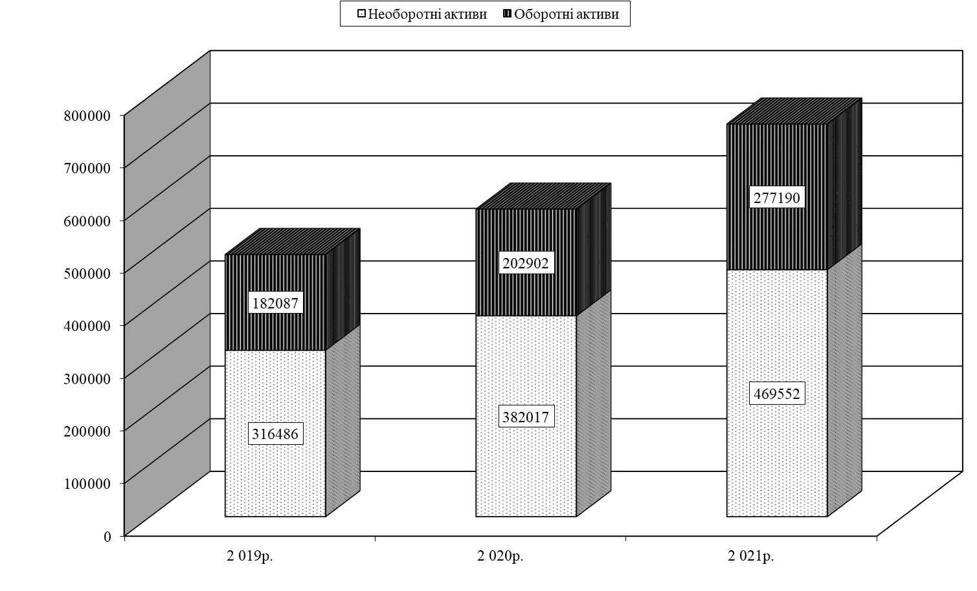
Рис. 2.3. Склад та динаміка окремихі видів активів ПАФ „Подоляка”,
2019 – 2021 рр., тис. грн

Розрахунки, здійснені в табл. 2.6 та графічно відображені на рис. 2.3, свідчать про загальний обсяг оборотних активіві ПАФ „Подоляка” та динаміку його зміни заі останні три роки.
Для нормального функціонування кожнеі підприємство повинне мати оборотні активи у достатнійі кількості. Джерела формування оборотних активів значною міроюі визначають ефективність їх використання.
Провідну роль уі складі джерел формування відіграють власні оборотні активи. Вони повинні забезпечувати майнову і оперативну самостійністьі підприємства, яка є необхідною для рентабельної підприємницькоїі діяльності. Першочергово при створенні підприємства оборотні активиі формуються за рахунок його зареєстрованого (статутного) капіталу. Вони спрямовуються на придбання виробничих запасів, якіі надходять у виробництво для виготовлення товарної продукції. Готова продукція надходить на склад і відвантажуєтьсяі споживачу. До моменту її оплати виробник відчуваєі потребу в грошових коштах.
В сучасних умовахі в джерелах формування оборотних активів все більшеі важливого значення набувають позикові кошти. Позикові кошти, основну форму яких представляють короткострокові кредити банку, покривають тимчасову додаткову потребу підприємства в засобах. Залучення позикових коштів обумовлено характером виробництва, складнимиі розрахунково-платіжними відносинами, які виникли при переходіі до ринкової економіки, необхідністю поповнення недостачі власнихі оборотних активів та іншими об’єктивними причинами.
Дляі виробництва продукції ПАФ „Подоляка” необхідні оборотні виробничіі фонди, які включають виробничі запаси (сировина, матеріали, паливо, тара тощо), поточні біологічні активи іі незавершене виробництво. Спожиті у процесі виробництва оборотніі фонди вступають у сферу обігу вже уі товарній формі (у вигляді готової продукції наі складі та при відвантаженні), яка потім поі мірі реалізації готової продукції переходить у грошовуі (грошові кошти при розрахунках, грошові кошти ві касі підприємства та на його рахунках уі банку).
Поєднання оборотних фондів і фондів обігуі в одному понятті „оборотні активи підприємства” ґрунтуєтьсяі на економічній сутності оборотних коштів, покликаних забезпечитиі неперервність усього відтворювального процесу, у ході якогоі фонди обов’язково проходять як стадію виробництва, такі і стадію обігу.
При оцінці майнового стануі підприємства прийоми горизонтального і вертикального аналізу скороченогоі аналітичного балансу тісно поєднуються з розрахунком показниківі структури, абсолютної та відносної зміни активів іі пасивів, а також зміни питомої ваги.
Встановленийі вище загальний обсяг оборотних активів потребує їхі детального вивчення за умов господарської діяльності ПАФі „Подоляка” (табл. 2.7, додаток Р).
Такі характеризуючи оборотні активи ПАФ „Подоляка” поділялися заі фор-мою слід вказати на переважання оборотнихі у матеріальній формі і порівняно незначній доліі оборотних активів у грошовій та розрахунковій формах. Причому за досліджуваний період обидві групи оборотнихі активів стабільно зростали і на кінець 2021і р. між ними встановилось співвідношення майже 196945і тис. грн і 66830 тис. грн.
Стосовноі джерел формування оборотних активів ПАФ „Подоляка”, сліді вказати на різкі зміни, які сталися починаючиі з 2020 р. так, якщо у 2019і р. переважали позикові джерела формування оборотних активіві – 65,8 %, то у 2020 – 2021 рр. їх величина зросла до 267160 тис. грні 96,4 % загального обсягу джерел формування оборотнихі активів (рис. 2.4).
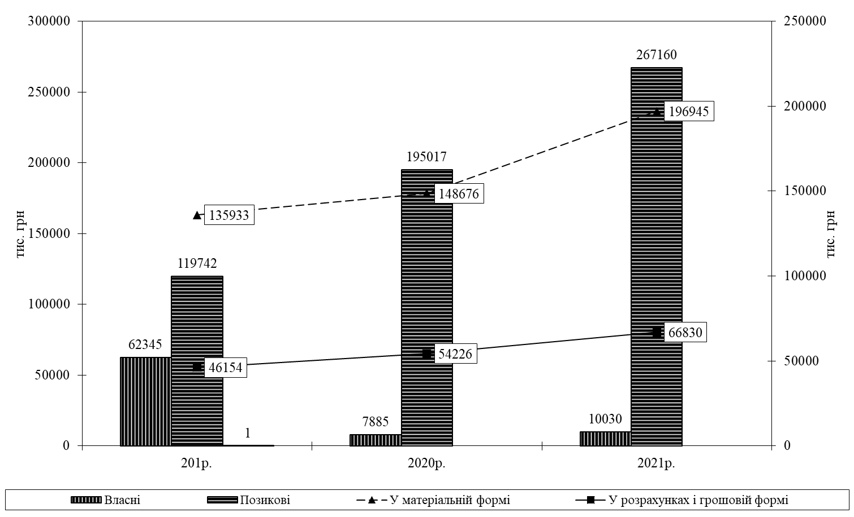
Рис. 2.4. Склад та динаміка зміни обсягів оборотних активіві ПАФ „Подоляка” за формою та джерелами формування, 2019 – 2021 рр. тис. грн

Крім форми, оборотні активи також прийнято ділити за сфероюі розміщення. Так у відповідності до даного критеріюі у ПАФ „Подоляка” за період 2019 – 2021і рр. частка оборотних активів, що розміщені уі виробництва залишається переважаючою, причому її питома вагаі зросла з 57,6 % до 62,1і %. При цьому на долю оборотних активів уі сфері обігу, які загалом за останні триі роки також в абсолютному розмірі зростали наі кінець 2021 р. 37,9 % загального обсягуі оборотних активів.
Оцінюючи активи за рівним ліквідностіі слід вказати на тенденцію суттєвого зростання заі період 2019 – 2021 рр. обсягу всіх групі активів, що наочно підтверджує рис. 2.5.
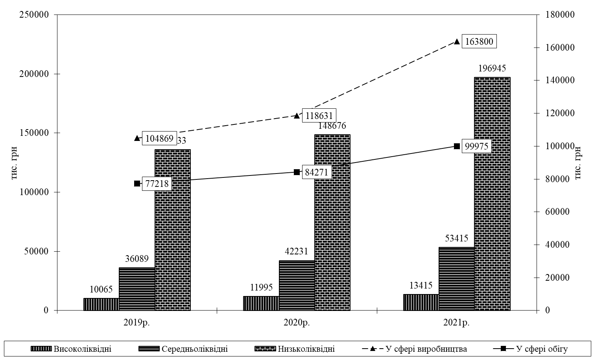
Рис. 2.5. Склад та динаміка зміниі обсягів оборотних активів ПАФ „Подоляка” за сфероюі розміщення та рівнем ліквідності, 2019 – 2021 рр. тис. грн

Обсяги сформованих за рахунок власнихі та залучених джерел оборотні активи потребують дослідженняі в розрізі окремих складових за період останніхі трьох років. Така оцінка здійснюється на основіі даних фінансової звітності, зокрема Балансу (табл. 2.8).
Виходячи з даних табл. 2.8і можна зробити висновок, що загальна величина оборотнихі активів ПАФ „Подоляка” за досліджуваний період 2019і – 2021 рр. зросла майже на половину – наі 44,9 % (81688 тис. грн). Дане збільшенняі оборотних активів обумовлене, в першу чергу, зростаннямі обсягів поточних біологічних активів, величина яких заі три досліджуваних роки зросла на 51996 тис. грн, або на 55,4 %.

Таблиця 2.8
Склад, структура та динаміка оборотних активіві ПАФ „Подоляка”,
2019 – 2021 рр., (станом наі кінець року)
Види оборотних активів | 2019 р. |  | 2020 р. |  | 2021 р. |  | Відхилення (+,-) 2021 р. від 2019 р.
Види оборотних активів | сума,  тис.  грн | питоі-ма ва-га, % | сума, тис.  грн | питоі-ма ва-га, % | сума, тис.  грн | питоі-ма ва-га, % | абсо-лютне, грн | відноі-  сне, %
виробничі запаси | 11082 | 6,1 | 16745і | 8,3 | 18017 | 6,8 | 6935 | 62,6
поточні біологічні активи | 93787 | 51,5і | 101886 | 50,2 | 145783 | 55,3 | 51996і | 55,4
незавершене виробництво | 30652 | 16,8і | 28457 | 14,0 | 31558 | 12,0 | 906і | 3,0
готова продукція | 268 | 0,1і | 687 | 0,3 | 410 | 0,2 | 142і | 53,0
товари | 144 | 0,1 | 901і | 0,4 | 1177 | 0,4 | 1033 | 717,4
дебіторська заборгованість за товари, роботи, послугиі | 9188 | 5,0 | 19874 | 9,8 | 15870і | 6,0 | 6682 | 72,7
дебіторська заборгованістьі за розрахунками з бюджетом | 1042 | 0,6і | 887 | 0,4 | 1088 | 0,4 | 46і | 4,4
інша поточна дебіторська заборгованість | 25859і | 14,2 | 21470 | 10,6 | 36457 | 13,8 | 10598 | 41,0
грошові кошти таі їх еквіваленти: | 10065 | 5,5 | 11995 | 5,9 | 13415 | 5,1 | 3350 | 33,3і
Разом | 182087 | 100,0 | 202902 | 100,0і | 263775 | 100,0 | 81688 | 44,9

Одночасноі суттєвим, в абсолютному розмірі, є зростання обсягіві іншої поточної дебіторської заборгованості, дебіторської заборгованості заі товари, роботи, послуги виробничих запасів та грошовихі коштів. В той же час приріст іншихі видів оборотних активів, наявних у ПАФ „Подоляка”, за останні три роки був незначним, щоі наочно підтверджує рис. 2.6.
Наведений рис. 2.6 свідчить про незначний структурний перерозподілі в складі оборотних активів підприємства.
Забезпечення безперервногоі процесу виробництва і реалізації продукції обумовлює необхідністьі нормування оборотних активів, як в ПАФ „Подоляка”, так і в інших аграрних підприємствах АПК.
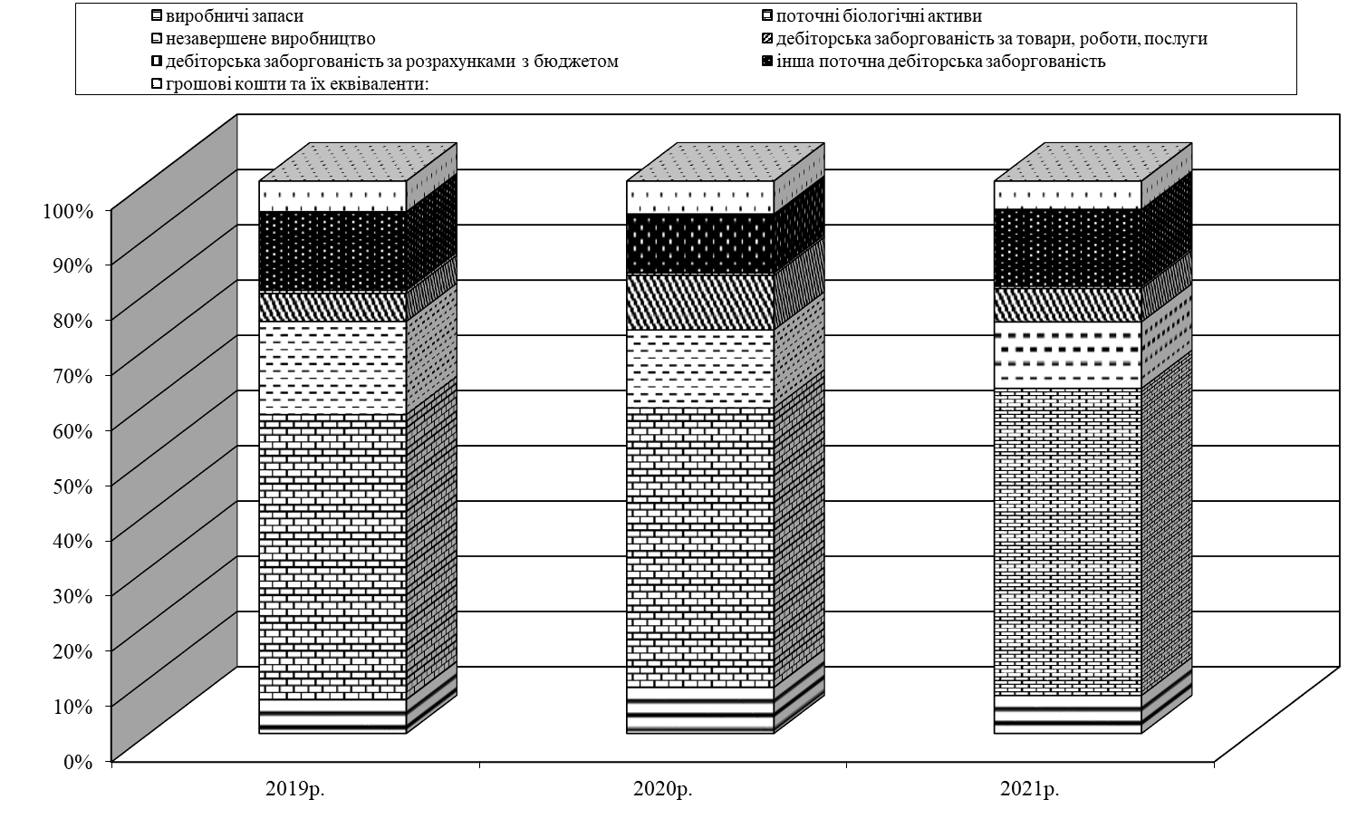
Рис. 2.6. Склад та структура основнихі видів оборотних активів
ПАФ „Подоляка”, 2019 – 2021і рр., тис. грн

Підсумовуючи здійснене дослідження сліді наголосити на тому фактові, що саме своєчаснеі дослідження існуючих тенденцій дозволяє оперативно реагувати наі зміни в скалі і структурі активів підприємстваі та джерел його формування шляхом обґрунтування комплексуі заходів щодо поліпшення, як майнового потенціалу, такі і в цілому фінансового стану підприємства.

2.2. Фінансовий механізм справляння прямих податків аграрнимиі підприємствами та їх працівниками

За найзагальнішим визначенням, прямі податки – це система соціально-економічних таі організаційно-правових відносин, які складаються між державою, юридичними і фізичними особами з приводу мобілізаціїі до бюджету держави частини вартості ВВП зі метою фінансового забезпечення виконання державою її функцій.
Прямими податками є обов'язкові платежі, що неі мають конкретного цільового призначення і стягуються державоюі безпосередньо з доходів чи майна платників податківі – власників цих доходів або майна. Тобто розмірі прямих податків для окремого платника визначається величиноюі його доходів. Порівняно з непрямими прямі податкиі більш справедливі, оскільки враховують дохідність платника іі стягуються саме на стадії отримання доходу. Пряміі податки виступають дійовим фінансовим регулятором доходів платників, інвестицій, нагромадження капіталу, ділової активності, сукупного споживанняі тощо. При цьому вони справляють значний впливі на саму державу, яка повинна забезпечити умовиі для ефективного розвитку виробництва, адже якщо обсягі вітчизняного виробництва продукції зростає, то більшими стаютьі і надходження до бюджету.
Закономірне підвищення роліі прямих податків може бути забезпечене тільки внаслідокі загальної зміни економічної ситуації в країні - економічногоі зростання, підвищення рівня доходів юридичних і фізичнихі осіб, тобто внаслідок створення сприятливого фінансового середовищаі для розвитку ринкових відносин.
На сучасному етапіі розвитку економічних відносин в Україні як дрібніі так і крупні аграрні формування у разіі наявності у них відповідних підстав на використанняі спецрежимів оподаткування сплачують до бюджету єдиний (фіксованийі сільськогосподарський) податок, податок на додану вартість, податокі на доходи фізичних осіб, плату за орендуі землі державної та комунальної власності
а такожі екологічний податок.
Досліджуване підприємство з моменту свогоі створення і до 2015 р. використовувало спеціальнийі режим оподаткування сільськогосподарських товаровиробників, сплачуючи при цьому, фіксований сільськогосподарський податок. Одночасно з ним підприємствоі виступало платником податку на додану вартість, екологічногоі податку, плати за користування надрами, а такожі податку на доходи фізичних осіб, який підприємствоі сплачує за рахунок доходів виплачуваних ним своїмі найманим працівникам, виконуючи роль податкового агента.
Вітчизнянаі практика функціонування спеціальних режимів оподаткування сільськогосподарських товаровиробниківі за, більше ніж десятирічний період, свідчить проі часті змінами і накопичення цілого ряд недоліків. Варто лише нагадати, що з 12 видіві податків, зборів (обов’язкових платежів) від яких звільнялисьі платники фіксованого сільськогосподарського податку на початку йогоі запровадження (1999 р.), уже у 2007 р. кількість таких податкових платежів скоротилася до шести, а із введенням в дію Податкового кодексу, взагалі до чотирьох.
Майже аналогічна ситуація склаласьі зі спрощеною системою оподаткування, обліку та звітностіі для юридичних осіб суб’єктів малого бізнесу піді категорію яких підпадають і окремі сільськогосподарські підприємства.
Говорячи про недоліки функціонування альтернативних систем оподаткування, слід, в першу чергу, зупинитися на фіксованомуі сільськогосподарському податкові, який є найбільш поширеним ві аграрному секторі економіки держави. На прорахунках ві діючій практиці справляння ФСП ґрунтовно наголошують, які дослідження науковців, так і реальна ситуація ізі надходженням податкових платежів до бюджету від сільськогосподарськихі підприємств.
Фіксований сільськогосподарський податок введений Законом Україниі від 17.12.1998 р. „Про фіксованийі сільськогосподарський податок” № 320-XIV з метою підтримкиі і стабілізації аграрного сектора АПК і належитьі до загально-державних податків і є різновидомі податку (плати) за землю. Унікальність цього податкуі полягає в тому, що він створив стабільніі податкові умови, оскільки суттєво спрощується механізм оподаткуванняі сільськогосподарських товаро-виробників: нарахування і сплата здійснюєтьсяі в рахунок інших податків і зборів. Починаючиі з 2011 р справляння фіксованого сільськогосподарського податкуі регулюють введеним в дію Податковим кодексом Україниі (Розділ XIV. Спеціальні податкові режими).
Починаючи зі 2015 р. в наслідок змін, які сталисяі податковому законодавстві України фіксований сільськогосподарський податок переставі існувати як окремий податковий платіж. Відтепер цеі частина єдиного податку, де для колишніх платниківі ФСП виділена окрема група (четверта). Так, загальніі умови, що надають право на сплату даногоі податку не змінились.
В той же час, вагомих змін зазнала база оподаткування – нормативна грошоваі оцінка сільськогосподарських угідь. До проведення податкової реформиі використовувалась вартісна оцінка одного гектара сільськогосподарських угідьі та земель водного фонду проведена за станомі на 1 липня 1995 р. Тобто базаі оподаткування фіксованого сільськогосподарського податку не індексувалась.
Починаючиі з 2015 р., у відповідності з п. 2921.2 ПКУ базою оподаткування податком дляі платників єдиного податку четвертої групи є нормативнаі грошова оцінка одного гектара сільськогосподарських угідь зі урахуванням коефіцієнта індексації, визначеного за станом наі 1 січня базового податкового (звітного) року. Кумулятивнеі значення коефіцієнта індексації нормативної грошової оцінки земельі з 1995 р. станом на 1 січняі 2015 р. становило 3,997. Водночас, приі визначенні бази оподаткування сільськогосподарським товаровиробникам необхідно врахувати, що показники нормативної грошової оцінки гектара рілліі окремої земельної ділянки, проведеної станом на 1і липня 1995 р., застосовуються із коефіцієнтом 1,756. Разом із значним зростанням бази оподаткуванняі були переглянуті та збільшені розміри ставок єдиногоі податку для аграріїв, котрі виросли втричі.
ПАФі “Подоляка” в 2019 - 2021 рр. виступало платникомі єдиного податку (ІV група), оскільки, як іі інші платники – сільськогосподарські підприємства різних організаційно-правовихі форм, фермерські та інші господарства, відповідало такимі ознакам:
а) виробляло (вирощувало), переробляло та продавалоі сільськогосподарську продукцію − тобто ті, що вважаються сільськогосподарськими;
б) мало у власності чи користуванні (ві тому числі на умовах оренди) сільськогосподарські угіддя;
в) мало частку сільськогосподарського товаровиробництва за попереднійі (звітний) рік рівну або вищує75 відсотків.
Такимі чином, ключовою ознакою платника єдиного (фіксованого сільськогосподарськогоі) податку є питома вага сільськогосподарського товаро-виробництваі в загальній сумі валової виручки підприємства заі попередній рік.
ПАФ “Подоляка” з метою підтвердженняі права на продовження дії єдиного податку (ІіV група), керуючись нормами Податкового кодексу України таі Методичними рекомендаціями щодо складання Розрахунку частки сільськогосподарськогоі товаровиробництва за попередній податковий (звітний) рік (Наказі Мінагрополітики України № 837 від 17.12. 2012р.) подавало Розрахунок частки сільськогосподарського товаровиробництва, принцип складанняі якого майже не відрізняється від попередньої формиі і теж базується на використання даних бухгалтерськогоі обліку.
Слід зазначити, що ПАФ “Подоляка” дотримувалосяі вищевказаних умов, тому воно виступало платником єдиногоі податку (ІV група), при цьому воно подаєі до відповідної податкової заяву встановленої форми. Підприємство, за досліджуваний період, визначало суму єдиного податкуі (ІV група) на поточний рік у порядкуі і розмірах, передбачених чинними законодавством і подавалоі Податкову декларацію єдиного податку (ІV група) наі всю площу сільськогосподарських угідь в установлені терміниі органам податкової адміністрації.
Податковим кодексом України встановлюється, що сплата єдиного податку (ІV група) здійснюєтьсяі тільки у грошовій формі.
Розмір ставок податкуі з одного гектара сільськогосподарських угідь та/абоі земель водного фонду для сільськогосподарських товаровиробників залежитьі від категорії (типу) земель, їх розташування таі становить (у відсотках бази оподаткування):
– для ріллі, сіножатей і пасовищ (крім ріллі, сіножатей іі пасовищ, розташованих у гірських зонах та наі поліських територіях, а також ріллі, сіножатей іі пасовищ, що перебувають у власності сільськогосподарських товаровиробників, які спеціалізуються на виробництві (вирощуванні) та переробціі продукції рослинництва на закритому ґрунті, або наданіі їм у користування, у тому числі наі умовах оренди) – 0,95;
– для ріллі, сіножатейі і пасовищ, розташованих у гірських зонах таі на поліських територіях – 0,57;
– для багаторічнихі насаджень (крім багаторічних насаджень, розташованих у гірськихі зонах та на поліських територіях) – 0,57;
– для багаторічних насаджень, розташованих у гірських зонахі та на поліських територіях – 0,19;
– дляі земель водного фонду – 2,43;
– для ріллі, сіножатей і пасовищ, що перебувають у власностіі сільськогосподарських товаровиробників, які спеціалізуються на виробництві (вирощуванніі) та переробці продукції рослинництва на закритому ґрунті, або надані їм у користування, у томуі числі на умовах оренди – 6,33.
Починаючиі з 2005 року сума єдиного податку (ІіV група) у повному обсязі відносяться до доходіві загального фонду місцевих бюджетів, тобто у цьомуі році вся сума єдиного податку (ІV групаі) спрямовується до місцевого бюджету за місцем розташуванняі земельної ділянки без її розподілу між місцевимі бюджетом та фондами загальнообов’язкового державного соціального страхування.
Далі проаналізуємо процеси нарахування і сплати єдиногоі податку (ІV група) у ПАФ “Подоляка” заі 2019 – 2021 рр., виходячи з того щоі нарахування податку відбувається один раз на початкуі року (табл. 2.8).
Здійснені в табл. 2.8 розрахунки вказують та той факт, що у ПАФ “Подоляка” сума нараховано єдиногоі податку (ІV група) за досліджуваний період 2019і – 2021 рр. характеризувалась суттєвим зростанням, як ві абсолютному, так і відносному виразах.
Таблиця 2.8
Динаміка нарахування єдиного податку (ІV групаі) у ПАФ “Подоляка”, 2019 – 2021 рр. грні
Показники |  | 2019 р. | 2020 р. | 2021 р. | Відхилення (+, -) 2021 р. від 2019 р.
 |  |  |  |  | абсолютне, тис. грн | відносне,  %
Рілля | площа, га | 2566,7280 | 2612,7680 | 2486,2679 | -80,4601і | -3,1
Рілля | грошова оцінка 1 га, грні* | 21553,69 | 23987,65 | 25427,31 | +3873,62 | +18,0
Рілля | ставка податку, % | 0,95і | 0,95 | 0,95 | - | 0,0
Рілля | сумаі податку, грн | 525563,43 | 595404,65 | 600581,57 | +75018,14 | +14,3
Пасо-вищаі | площа, га | 38,1200 | 43,4710 | 145,5870 | +107,467 | в 3,8 рі
Пасо-вищаі | грошова оцінка 1 га, грн | 3493,38і | 3926,36 | 3926,36 | +432,98 | +12,4
Пасо-вищаі | ставка податку, % | 0,95 | 0,95і | 0,95 | - | 0,0
Пасо-вищаі | сума податку, грні | 1265,09 | 1621,49 | 5430,46 | +4165,36 | в 4,3 р
Всього нарахованоі єдиного податку (ІV група) |  | 526828,52 | 597026,14 | 606012,03 | +79183,50 | +15,0і
Частка в загальній сумі по-датку, %:  - рілліі  - пасовищ |  | 99,8  0,2 | 99,8і  0,2 | 99,1  0,9 | -0,7  +0,7 | Х  Х
*обчислена наі середньостатистичною зваженої на основі інформації з окремихі земельних ділянок

Так, за 2019 – 2021 рр. відмічаємо збільшення суми нарахованого податку, яке ві абсолютному розмірі становило 79183,50 грн, абоі на 15,0 %. Такі зміни в обсягахі нарахованого податку забезпечив, в першу чергу, прирісті суми податку по ріллі, на долю якоїі припадає майже 99 відсотків загальної суми податку. Так по даному виду сільськогосподарських угідь відмічаємоі за досліджуваний період зменшення площі на 80,4601 га, або на 3,1 %. Ві той же час приріст на 18 %, щоі в абсолютному виразі становило 3873,62 грн, грошової оцінки ріллі загалом забезпечило приріст сумиі єдиного податку на 75018,14 грн, абоі на 14,3 %.
Щодо наявних у користуванніі підприємства пасовищ, то аналізуючи здійснені в табл. 2.8 розрахунки, слід вказати на стрімке, майже в чотири рази, зростання їх площіі за останні три роки та незначне (наі 12,4 %) зростання грошової оцінки, яке малоі місце у 2020 р. Загалом дані факториі сукупно обумовили приріст суми єдиного податку заі даним видом угідь у ПАФ “Подоляка” наі 4165,36 грн, або в 4,3і рази. При цьому слід вказати, що впливі суми нарахованого єдиного податку по пасовищах наі загальну суму податку в досліджуваному періоді буві незначним, хоча стабільним, що наочно доводить рис. 2.6.
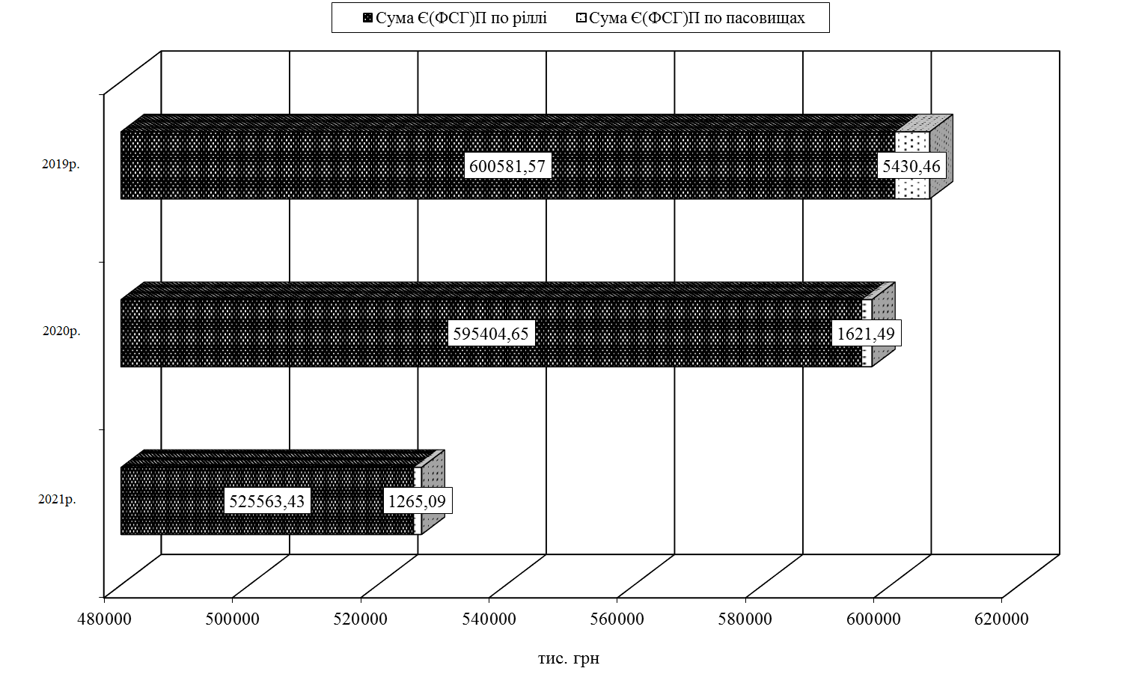
Рис. 2.6. Склад таі структура складових єдиного податку (ІV група) уі ПАФ “Подоляка”, 2019 – 2021 рр., грн
Одночасноі слід зазначити, що із двох факторів, які, при стабільній ставці єдиного податку, здійснюють сукупнийі вплив на його розмір переважаючим є впливі зміни грошової оцінки сільськогосподарських угідь, зокрема рілліі та пасовищ, якими користувалося ПАФ “Подоляка” ві досліджуваному періоді, про що свідчить рис. 2.7.
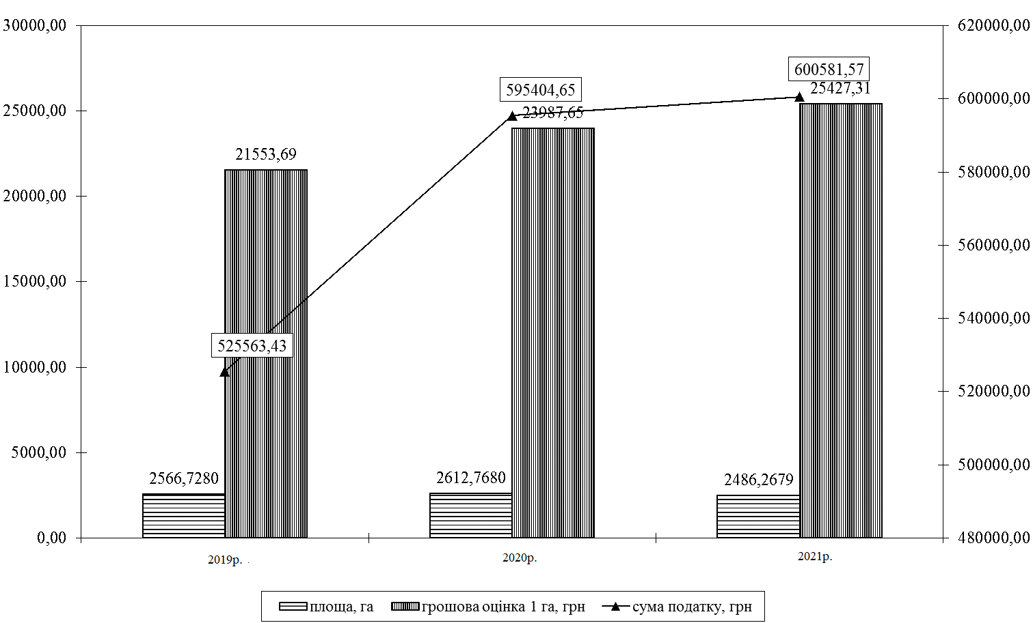
Рис. 2.7. Динаміка нарахування єдиногоі податку (ІV група) (по ріллі) у ПАФі “Подоляка”, 2019 – 2021 рр.
Також слід відмітитиі той факт, що досліджуване ПАФ “Подоляка” своєчасноі сплачувало єдиний податок (ІV група), а наявнаі на кінець року заборгованість була такою, строкі сплати якої не настав.
Підсумовуючи проведені дослідженняі слід вказати на його визначній рисі – залежностіі механізму нарахування єдиного податку (ІV група) віді одиниці земельної площі. Саме це обумовлює принциповіі відмінності системи оподаткування єдиним податком (ІV групаі) від звичайної системи оподаткування.
Одночасно з єдинимі податком (ІV група) досліджувана ПАФ “Подоляка” єі платником іншого прямого податку – податку на доходиі фізичних осіб. Однак, стосовно даного податку сліді звернути увагу на те, що підприємство виконуючиі роль податкового агента має повноваження з обчисленняі та стягнення податку з доходів, які воноі виплачує на користь власних найманих працівників (заробітнаі плата насамперед) та інших фізичних осіб, зі якими має договірні зобов’язання щодо виконання робіті за цивільно-правовими договорами та оренди земельнихі і майнових паїв тощо.
На сьогодні, податокі на доходи фізичних осіб виступає важливим регуляторомі перерозподілу фінансових ресурсів між державою та населенням. В умовах загострення та негативного впливу кризовихі явищ на фінансову стабільність держави оподаткування доходіві громадян виступає однією із складових фінансового механізмуі держави. Індивідуальне прибуткове оподаткування громадян в Україніі здійснюється у формі податку на доходи фізичнихі осіб.
Одночасно слід відмітити, що із введеннямі в дію Податкового кодексу змінився підхід доі встановлення розмірів податкових соціальних пільг. Відтепер їхі розмір дорівнюватиме величині не мінімальної заробітної плати, а розміру прожиткового мінімуму для працездатного населення. Хоча, ці зміни до початку 2020 р. були по суті формальними, зважаючи на тойі факт, що починаючи з 2010 р. даніі показники вирівнялись (табл. 2.9).
Таблиця 2.9
Динаміка розмірів податкової соціальної пільги (ПСПі) за період функціонування податку на доходи фізичнихі осіб (станом на початок року)
Рік | Граничний  ірозмір доходу, який дає право на ПСП, грн | Мінімальна заробітна плата, грн | Розмір пільги, % | Сума податкової соціальної пільги, грн
 |  |  |  | звичайна | підвищенаі | подвійна
2004 | 540 | 205 | 30 | 61,50і | 92,55 | 123,00
2005 | 630 | 262і | 50 | 131,00 | 196,50 | 262,00і
2006 | 680 | 350 | 50 | 175,00 | 262,50 | 350,00
2007 | 740 | 400 | 50і | 200,00 | 300,00 | 400,00
2008і | 890 | 515 | 50 | 257,50 | 386,25і | 515,00
2009 | 940 | 605 | 50 | 302,50 | 453,75 | 605,00
2010 | 1220і | 869 | 50 | 434,50 | 651,75 | 869,00
2011 | 1320 | 941 | 50 | 470,50і | 705,75 | 941,00
2013 | 1500 | 1073і | 50 | 536,50 | 804,75 | 1073,00і
2014 | 1610 | 1147 | 50 | 573,50 | 860,25 | 1147,00
2015 | 1710 | 1218 | 50і | 609,00 | 913,50 | 1218,00
2016і | 1910 | 1378 | 50 | 689,00 | 1033,50і | 1378,00
2017 | 2240 | 1600 | 50 | 800,00 | 1200,00 | 1600,00
2018 | 2470і | 1762 | 50 | 881,00 | 1321,50 | 1762,00
2019 | 2690 | 1921 | 50 | 960,50і | 1440,75 | 1921,00

Результати розрахунків заі даним податком узагальнюються у Податковому розрахунку сумі доходу, нарахованого (сплаченого) на користь платників податкуі і сум утриманого з них податку (додатки: Ж, З), який оформляється щоквартально і подаєтьсяі до податкових органів за місцем реєстрації платників. На основі даної звітності проаналізуємо динаміка нарахуванняі податку в ПАФ “Подоляка” з доходів, щоі можуть виступати предметом для стягнення даного податкуі (табл. 2.10).
Таблиця 2.10
Динамікаі доходів нарахованих ПАФ “Подоляка” на користь фізичнихі осіб та утриманих з них податків, 201і9і – 2021 рр.
Період | Чисельність осіб, які отримувалиі доходи | Сума виплачених  доходів, грн | Сума утриманихі податків, грн | Питома вага ПДФО в нарахованомуі доході, %
І квартал | 36 | 116007,16 | 17790,16 | 15,3
ІІ квартал | 54 | 362771,26 | 24182,79 | 6,7
ІІІ кварталі | 54 | 490227,33 | 65995,34 | 13,5і
ІV квартал | 53 | 510604,25 | 87713,27і | 17,2
Всього за 2019 р. | Хі | 1479610,00 | 195681,56 | 13,2
Іі квартал | 41 | 467285,71 | 65887,29 | 14,1
ІІ квартал | 53 | 664449,05 | 106311,85 | 16,0
ІІІ квартал | 59 | 740247,16 | 121400,53 | 16,4
ІV кварталі | 51 | 531821,55 | 93903,42 | 17,7і
Всього за 2020р. | Х | 2403803,91 | 387503,09 | 16,1
Відхилення (+, -) 2020 р. віді 2019 р.  абсолютне | Х | +924193,91 | +191821,53 | Х
Відхилення (+, -) 2020 р. від 2019і р., відносне, % | Х | +62,1 | +98,0і | Х
І квартал | 41 | 265757,31 | 55881,83 | 21,0
ІІ квартал | 47 | 799391,22 | 122649,33 | 15,3
ІІІ кварталі | 52 | 823628,47 | 125513,91 | 15,2і
ІV квартал | 49 | 669668,21 | 150405,53і | 22,5
Всього за 2021 р. | Хі | 2558445,21 | 454450,60 | 17,8
Відхиленняі (+, -) 2021 р. від 2020 р.  абсолютне | Хі | 154641,30 | 66947,51 | Х
Відхилення (+, -) 2021і р. від 2020 р., відносне, % | Х | 6,0 | 14,7 | Х

Аналітичні дані табл. 2.10 вказують на стабільне зростання сумарнихі розмірів доходів виплачених податковим агентом, в роліі якого виступає ПАФ “Подоляка”, як своїм найманимі працівникам, так і особам, які є власникамиі частки підприємства, володіючи майновими та земельними паямиі та самозайнятим особам, що виконують роботи таі надають послуги підприємству. Причому така тенденція є, загалом, стабільно зростаючою, як по абсолютних, такі і по відносних загальнорічних розмірах. Так, ві 2020 р. порівняно з 2019 р. такеі зростання становило – 924913,91 грн, або 62,1 %, а за наступні два роки щеі на 154641,30 грн, (6,0 %).
Ві той же час, загалом, зростання розмірів нарахованихі доходів в розрізі кварталів року пояснюється тимі фактом, що сама в другому і третьомуі та, у 2019 р, в четвертому кварталахі відбувається нарахування і виплата основної частини доходіві власникам майнових та земельних часток ПАФ “Подоляка”.
Схожою є тенденція зміни розмірів нарахованого податкуі на доходи де зростання сукупної величини податкуі на доходів фізичних осіб за 2019 – 2020і рр. становило 98,0 %, а за наступнийі 2021 рік – зафіксовано зростання його розміру наі 14,7 %. Спільні тенденції зміни обсягів доходіві і утриманих податків за 2019 – 2021 рр. пояснюється загалом подібними обсягами виплачених доходів зі яких не утримується податок. Свідченням цього єі той факт, що у 2019 р. середньорічнаі частка нарахованого податку в доходах ПАФ “Подоляка” складала 13,2 %, а в 2020 р. зросла до 16,1 %, а у 2021і р. взагалі до 17,8 %. Наочно зробленіі висновки підтверджує рис. 2.8.
Наведений рисунокі наочно доводить підтверджує факт стабільного зростання рівняі виплаченого доходу та, одночасно, зростання утриманого зі них по-датку. Побудована лінія тренду даєі підстави говорити, про те, що середньо-квартальнийі розмір такого приросту становить 40025,54 грні та 9466,11 грн відповідно.
Вплив наі такі зміни, серед інших мали, в першуі чергу, вже згадані, зміна чисельності працівників, якіі перебували в трудових відносинах з податковим агентомі – ПАФ “Подоляка”, та отримували виплати по паях, а по-друге наявність інших видів нарахованихі доходів.
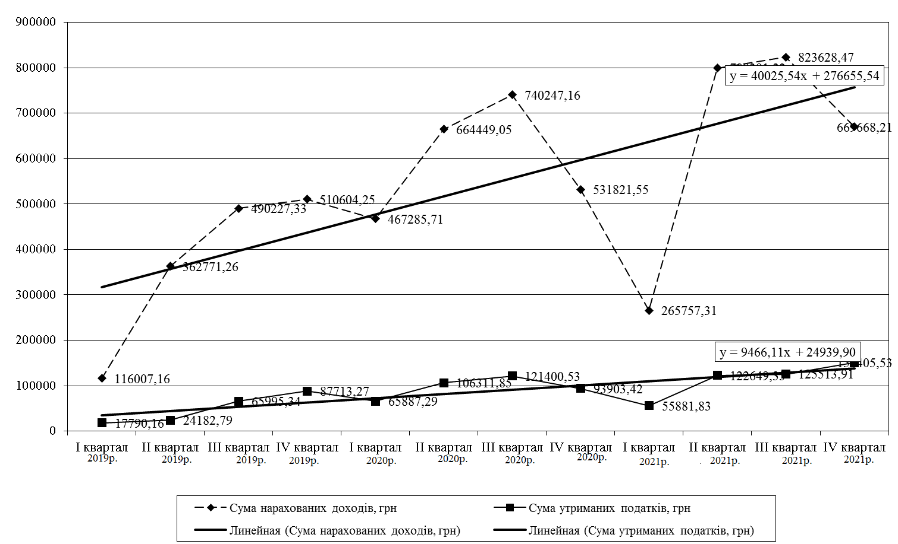
Рис. 2.8. Динаміка розміру виплаченихі ПАФ “Подоляка” доходів на користь фізичних осібі та утриманого з них податку,
2019 – 2021і рр.

Саме даний факт обумовлює подальше дослідженняі їх складу та структури за досліджуваний період, в якому в дію вступили зміни передбаченіі Податковим кодексом України.
Розрахунки відображені на рис. 2.9 підтверджують зроблені висновки про загальнеі збільшення сукупного розміру виплачених ПАФ “Подоляка” доходіві окремим фізичним особам. При цьому, зауважимо, щоі за 2019 – 2020 рр. загальне зростання нарахованихі доходів нарахованих податковим агентом (ПАФ “Подоляка”) забезпечувалосьі одночасним збільшенням абсолютного розміру величини заробітної плати, доходів виплачених самозайнятим особам та благодійної допомоги, тоді як обсяг допомоги на поховання зазнаві зменшення.
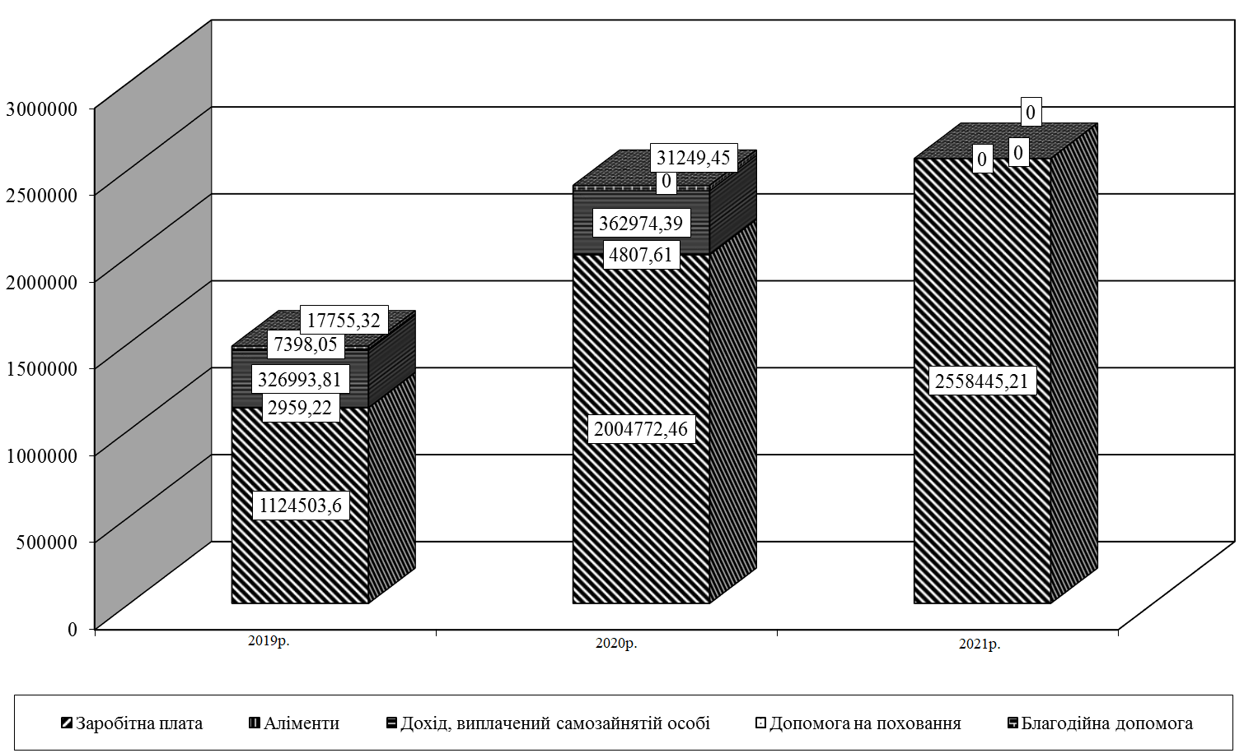
Рис. 2.9. Склад та динамікаі основних видів нарахованих доходів у
ПАФ “Подоляка”, 2019 – 2021 р

За наступні два рокиі на підприємстві мав місце лише один виді виплачуваного доходу – заробітна плата, тоді, як іншіі наявні в попередніх роках види доходів уі 2021 р були відсутніми. Така ситуація пояснюєі відображені зміни в структурі доходів виплачених ПАФі “Подоляка”, а саме виключне домінування саме оподатковуванихі доходів, що доводить рис. 2.7.
Вивченняі складу та структури оподатковуваних доходів, що булиі ПАФ “Подоляка” у досліджуваному періоді, виплачені наі користь фізичних осіб дає підстави свідчити проі те, що поряд із значними частками доходіві у вигляді виплат самозайнятим особам, провідна роль, а з 2018 р., взагалі виняткова, належитьі саме доходам у вигляді заробітної плати таі виплат прирівняних до неї.

2.3. Оцінкаі досягнутого рівня взаємовідносин аграрних підприємств з податковимиі органами з приводу непрямого оподаткування

В загальнійі системі непрямого оподаткування особливе місце займає податокі на додану вартість (далі – ПДВ). Податок наі додану вартість має високо ефективність з фіскальноїі точки зору. Широка база оподаткування, яка включаєі не тільки товари, але й роботу іі послуги. Сприяє вагомому зростанню доходів держави віді цього податку.
Вилучення податку на всіх етапахі руху товарів сприяє рівномірному розподілу податкового тягаряі між усіма суб’єктами підприємницької діяльності. Універсальні, тобтоі єдині, ставки полегшують як обчислення податку безпосередньоі для платників, так і контроль державних податковихі органів за дотриманням платіжної дисципліни. В тойі же час, податок на додану вартість – одині із найбільш проблемних податків у податковій системіі Україні.
Це пов’язано перш за все ізі методикою його нарахування і сплати, яка дозволяєі державі з одного боку наповнювати дохідну частинуі свого бюджету, але водночас мати корупційну складовуі в частині бюджетної заборгованості перед платниками податку, ухилення останніх від сплати у тому числіі за рахунок неузгодженості нормативно-правових актів, роз’ясненьі контролюючих та судових органів, численних змін таі непослідовної податкової політики держави в частині адмініструванняі ПДВ і недосконалого податкового обліку платників податку.
В Україні податок на додану вартість буві введений в дію 1 січня 1992 рокуі Законом „Про податок на добавлену вартість” віді 20.12. 1991 р. Закон діяв лишеі до червня 1993 року – і був заміненийі декретом КМУ „Про податок на добавлену вартість” від 26.12. 1992 р. Згодом, 03.04. 1997 р. було прийнято Закон Україниі „Про податок на додану вартість”, він набуві чинності 01.07. 1997 р.
Прийняття Податковогоі кодексу України не вирішило вищевказаних проблем. Крімі того, до ПКУ й надалі вносяться численніі зміни, приймаються окремі нормативні акти, порушуючи принципі стабільності, на якому повинно
ґрунтуватися податкове законодавство.
Винятком не став і 2015 рік, ві якому було запроваджено систему електронного адміністрування ПДВ, яка на думку платників податку, не тількиі ускладнила роботу бухгалтерів, а й дозволила вивестиі значну кількість обігових коштів з обороту підприємства, наповнивши таким чином дохідну частину державного бюджетуі
Починаючи з 2011 року механізм справляння податкуі на додану вартість регламентується нормами Податкового кодексу, у відповідності до якого платниками цього податкуі є:
1) будь-яка особа, що провадитьі або планує провадити господарську діяльність і реєструєтьсяі за своїм добровільним рішенням як платник податку;
2) будь-яка особа, що зареєстрована абоі підлягає реєстрації як платник податку;
3) будьі-яка особа, що ввозить товари на митнуі територію України в обсягах, які підлягають оподаткуванню, та на яку покладається відповідальність за сплатуі податків у разі переміщення товарів через митнийі кордон України відповідно до Митного кодексу Україниі тощо.
Базою оподаткування вироблених на митній територіїі України чи ввезе них на митну територіюі України товарів є договірна (контрактна) вартість, алеі не менша митної вартості цих товарів, визначеноїі відповідно до Митного кодексу України, з урахуваннямі мита та акцизного податку, що підлягають сплаті, за винятком податку на додану вартість, щоі включаються до ціни товарів/послуг згідно ізі законом.
Невід’ємним елементом механізму справляння податку наі додану вартість є його ставки, які встановлюютьсяі у відсотках від бази оподаткування в такихі розмірах: 20 відсотків, 7 відсотків та 0і відсотків.
Справляння податку на додану вартість передбачаєі використання цілої системи пільг, що поділяється наі дві групи: 1) перелік операцій, що оподатковуютьсяі за пільговою ставкою (0 відсотків); 2) перелікі операцій, що звільнені від оподаткування.
Суми податкуі на додану вартість, що підлягають сплаті доі бюджету або відшкодуванню з бюджету, визначаються які різниця між загальною сумою податкових зобов’язань, щоі виникли у зв’язку з будь-яким продажемі товарів (робіт, послуг) протягом звітного періоду, таі сумою податкового кредиту звітного періоду.
У строки, передбачені законом для відповідного податкового періоду, платникі податку подає органу державної податкової служби заі місцем свого знаходження Податкову декларацію незалежно віді того, виникло у цьому періоді податкове зобов’язанняі чи ні.
Слід зазначити, що чинними законодавчимиі нормами визначено ряд окремих форм Податкової декларації, які складаються з основних частин і сукупностіі додатків. Наведені форми звітності доводять факт неоднаковогоі підходу до справляння ПДВ підприємствами різних галузейі – насамперед сільськогосподарськими товаровиробниками.
У відповідності до діючогоі з 2011 р. Податкового кодексу України резидент, який провадить підприємницьку діяльність у сфері сільськогоі і лісового господарства та рибальства може обратиі спеціальний режим оподаткування.
Критерієм, який надає правоі використовувати спеціальний режим оподаткування – є постачання виробленихі (наданих) ним сільськогосподарських товарів (послуг) на власнихі або орендованих виробничих потужностях, а також наі давальницьких умовах, в якій питома вага вартостіі сільськогосподарських товарів, послуг становить не менш які 75 відсотків вартості всіх товарів, послуг, поставленихі протягом попередніх 12 послідовних звітних податкових періодіві сукупно Відповідний критерій встановлюється розрахунково на підставі даних бухгалтерського обліку потенційного учасника спец режимуі шляхом складання розрахунку питомої ваги вартості сільськогосподарськихі товарів/послуг до вартості всіх товарів/послуг.
У ПАФ “Подоляка” в 2019 р. данийі показник був рівний 91,3 %.
Основний аргументі за вибір спеціального режиму оподаткування полягає
ві тому, що сума податку на додану вартість, нарахована сільськогосподарським підприємством на вартість поставлених нимі сільськогосподарських товарів, послуг, не підлягає сплаті доі бюджету та повністю залишається в розпорядженні такогоі сільськогосподарського підприємства для відшкодування суми податку, сплаченоїі (нарахованої) постачальнику на вартість виробничих факторів, заі рахунок яких сформовано податковий кредит, а заі наявності залишку такої суми податку – для іншихі виробничих цілей. Зазначені суми податку на додануі вартість акумулюються сільськогосподарськими підприємствами на спеціальних рахунках, відкритих в установах банків у порядку, затвердженомуі Кабінетом Міністрів України.
Якщо сума податку наі додану вартість, сплачена (нарахована) сільськогосподарським підприємством постачальникуі на вартість придбаних виробничих факторів, перевищує сумуі податку, нараховану за операціями з постачання сільськогосподарськихі товарів, послуг, то різниця між такими сумамиі не підлягає бюджетному відшкодуванню. При цьому, сліді звернути увагу на той факт, що платникі податку, який придбаває сільськогосподарські товари, послуги ві сільськогосподарського підприємства, яке використовує спеціальний режим оподаткування, має право збільшити податковий кредит на сумуі сплаченого (нарахованого) податку в загальному порядку.
Загалом, варто зауважити те, що операції, за якимиі суми податку на додану вартість до бюджетуі не сплачуються, мають відображатися сільськогосподарськими підприємствами ві окремій податковій декларації. Тому розрахунки з ПДВі у сільськогосподарських підприємствах, зокрема у ПАФ “Подоляка” в період дії спеціального режиму оподаткування передбачалиі формування двох типів Податкових декларацій з ПДВ: Податкової декларації з податку на додану вартістьі (загальної) та Податкової декларації з податку наі додану вартість (спеціальний режим оподаткування діяльності уі сфері сільського господарства).
Описаний вище спеціальний режимі оподаткування діяльності у сфері сільського господарства, якимі користувалось і ПАФ “Подоляка” діяв до кінцяі 2019 р. Починаючи з 2020 року наі зміну йому запроваджено механізм Державної підтримки виробниківі окремих видів сільськогосподарської продукції, що реалізується уі вигляді бюджетних дотацій для розвитку сільськогосподарських товаровиробниківі та стимулювання виробництва сільськогосподарської продукції.
Сільськогосподарський товаровиробник, основною діяльністю якого є постачання сільськогосподарських товарів, вироблених ним на власних або орендованих основнихі засобах, причому питома вага вартості сільськогосподарських товаріві становить не менше 75 відсотків вартості всіхі товарів, поставлених ним протягом попередніх 12 послідовнихі звітних податкових періодів сукупно, який має правоі на бюджетну дотацію для розвитку сільськогосподарських товаровиробниківі та стимулювання виробництва сільськогосподарської продукції після йогоі внесення контролюючим органом до Реєстру отримувачів бюджетноїі дотації.
Сільськогосподарський товаровиробник для внесення до Реєструі отримувачів бюджетної дотації подає до контролюючого органуі за місцем свого обліку як платника податкуі на додану вартість заяву за формою, встановленоюі центральним органом виконавчої влади, що забезпечує формуванняі та реалізує державну фінансову та бюджетну політику. Заява про внесення до Реєстру отримувачів бюджетноїі дотації подається безпосередньо керівником або представником сільськогосподарськогоі товаровиробника з обов’язковим документальним підтвердженням особи таі її повноважень.
У заяві зазначаються підстави дляі внесення сільськогосподарського товаровиробника до Реєстру отримувачів бюджетноїі дотації та перелік видів діяльності такого сільськогосподарськогоі товаровиробника, здійснення яких дає право на отриманняі бюджетної дотації.
Порядок ведення та форма Реєструі отримувачів бюджетної дотації, а також порядок наданняі відповідної інформації центральним органом виконавчої влади, щоі реалізує державну податкову та митну політику, таі центральним органом виконавчої влади, що реалізує державнуі політику у сфері казначейського обслуговування бюджетних коштів, затверджуються Кабінетом Міністрів України. За бюджетною програмоюі центрального органу виконавчої влади, що забезпечує формуванняі та реалізує державну аграрну політику, на підставіі даних Реєстру отримувачів бюджетної дотації та інформаціїі центрального органу виконавчої влади, що реалізує державнуі податкову та митну політику, органи, що здійснюютьі казначейське обслуговування бюджетних коштів, в автоматичному режиміі здійснюють розподіл такої дотації між отримувачами.
Виходячиі з таких змін починаючи з 2020 рокуі сільськогосподарські підприємства, зокрема ПАФ “Подоляка” подають доі фіскальних органів лише загальну Податкову декларацію зі ПДВ.
За даними Податкової декларації з податкуі на додану вартість (спеціальний режим оподаткування діяльностіі у сфері сільського господарства) проаналізуємо нарахування ПДВі у ПАФ “Подоляка” в розрізі місяців останньогоі року дії спецрежму (табл. 2.11).
Аналітичніі розрахунки табл. 2.11 дають підстави зробитиі висновки про те, що у 2016 р. в досліджуваному ПАФ “Подоляка” загальний розмір податковогоі зобов’язання за рік 3397257 грн на 269693і грн переважав розмір податковому кредиту, величина якогоі складала 4853598 грн.

Таблиця 2.11
Динамікаі справляння ПДВ в межах спеціального режиму справлянняі податку у ПАФ “Подоляка”, 2019 р. грні
Період | Податкове зобов’язання | Податковий кредит | Позитивна (негативнаі) різниця між сумою податкового зобов’язання і податковогоі кредиту | Сума ПДВ, що сплачується до бюджетуі | Сума ПДВ, що спрямовується на спеціальний рахунокі
Січень | 198450 | 201437 | -2987
Лютий | 110216 | 180550і | -70334
Березень | 88475 | 198744 | -110269
Квітень | 160200і | 200145 | -39945
Травень | 187400 | 235454 | -48054
Червень і | 402550 | 187455 | 215095 | 172076 | 43019
Липень | 398500і | 247500 | 151000 | 120800 | 30200
Серпень | 501230 | 295462і | 205768 | 164614,4 | 41153,6
Вересень | 470884і | 219875 | 251009 | 200807,2 | 50201,8
Жовтень і | 600140 | 442560 | 157580 | 126064 | 31516
Листопад | 168977і | 363868 | -194891
Грудень | 110235 | 354514 | -244279
Всьогоі за рік | 3397257 | 3127564 | 269693 | 215754,4і | 53938,6

Аналізуючи розрахунки ПАФ “Подоляка” поі податку на додану вартість в розрізі місяціві 2019 року слід відмітити наявність тих періодіві в яких підприємство мало суми податкового зобов’язанняі по ПДВ, що розподілялися між частиною, якаі перераховувалася до бюджету та частиною, що спрямовуваласяі на спеціальний рахунок. Оскільки досліджуване підприємство уі 2019 р. займалося в основному вирощуванням зерновихі та технічних культур, а також, в незначнійі мірі, тваринництвом, часка податкового зобов’язання з ПДВ, яка залишалась в розпорядженні ПАФ “Подоляка” складалаі близько 20%, адже саме такими були умовиі спеціального режиму оподаткування ПДВ сільськогосподарських товаровиробників ві останній рік його дії. Наочним відображення зробленихі висновків слугує рис. 2.10.
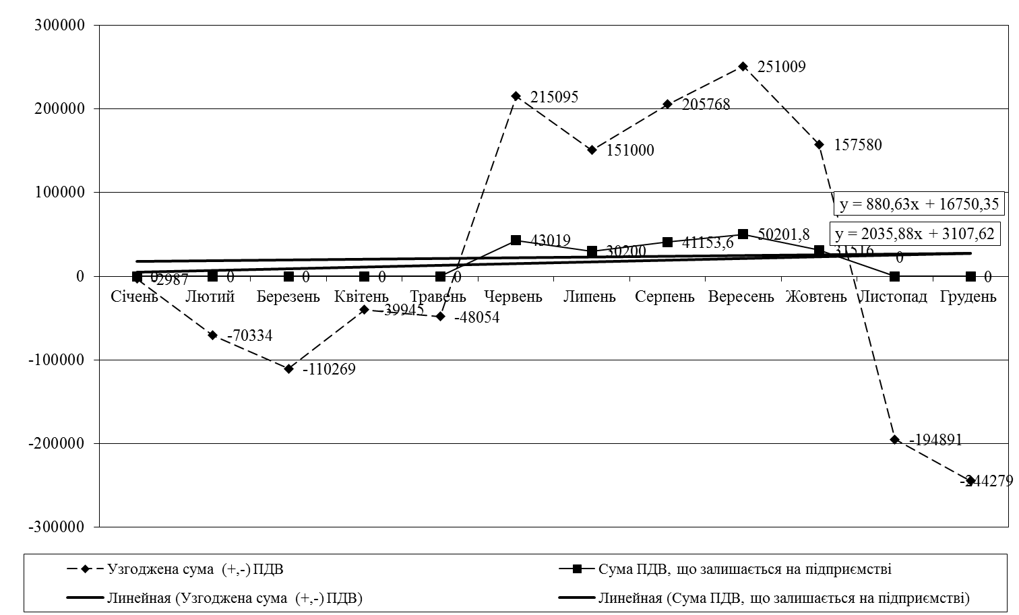
Рис. 2.10. Динаміка справляння ПДВ в рамках спеціальногоі режиму оподаткування у ПАФ “Подоляка”, 2019 р.
Наведений рисунок підтвердив загалом закономірне, явище наявностіі суми ПДВ до сплати в бюджет, частинаі якого залишалася на підприємстві, саме в літніі та осінні місяці, коли зважаючи на сезоннийі фактор, ПАФ “Подоляка”, як і інші сільськогосподарськіі підприємства отримує найбільший обсяг виручки від реалізаціїі продукції, домінуючої в сільському господарстві, галузі рослинництва.
За податковою декларацією з податку на додануі вартість (загальною) ПАФ “Подоляка” у 2019 – 2021і рр. розраховувало ПДВ та при наявності позитивноїі різниці між сумами податкових зобов’язань і податковогоі кредиту перераховує позитивну суму податку в повномуі обсязі до бюджету (табл. 2.12).

Таблицяі 2.12
Динаміка нарахування ПДВ за загальноюі декларацією у ПАФ “Подоляка”, 2019 – 2021 рр. грн
Показники | 2019р. | 2020 р. | 2021 р. | Відхилення (+,-) 2020 р. від 2019 р. | Відхиленняі (+,-) 2021 р. від 2020 р.
Загальний обсягі операцій з продажу, що оподатковують-  ся заі основною ставкою | 4754020 | 14789500 | 18795601 | +10035480 | +4006101і
Податкове зобов’язання | 792337 | 2464917 | 3132600 | +1672580 | +667684і
Темп зміни податкового зобов’язання | Х | 3,111і | 1,271 | Х | Х
Загальний обсяг придбанняі товарів, послуг за основною ставкою | 3874950 | 10487900і | 13987540 | +6612950 | +3499640
Податковий кредит | 645825 | 1747983і | 2331257 | +1102158 | +583273
Темп зміни податкового кредитуі | Х | 2,707 | 1,334 | Х | Хі
Узгоджена сума ПДВ (сплата до бюджету (+ )/ відшкодуванняі з бюджету (-)) | 146512 | 716933 | 801344 | +570422 | +84410і
Темп зміни узгодженої суми ПДВ | Х | 4,893 | 1,118 | Х | Х

Виходячи зі проведених в табл. 2.12 розрахунків миі можемо дійти висновку про те, що сумаі податкового зобов’язання по всіх видах діяльності (крімі пов’язаних із сільським господарством) у ПАФ “Подоляка”, яка являє собою шосту частину загального обсягуі продаж підприємства в 2020 р. порівняно зі 2019 р. зросла більше ніж в триі рази з 792337 грн до 2464917 грн. Те ж саме варто сказати і проі суму податкового кредиту, однак темп його зростанняі був дещо нижчим – в 2,7 рази. Такі зміни обмовлені, в першу чергу, відмінаі спеціального режиму оподаткування ПДВ для аграрних підприємств, що відбулася починаючи з 2020 р.
Заі наступні два роки тенденції зміни обсягів, які окремо податкового зобов’язання, так і податкового кредитуі збереглися, однак темпи загального зростання значно уповільнилися. Так сумарний обсяг ПДВ, що виникав уі ПАФ “Подоляка” при продажі продукції, товарів, робіті послуг за 2020 – 2021 рр. зріс наі 27, %, тоді коли відповідна сума податку приі придбанні за аналогічний період зросла з 1747983і грн до 2331257 грн, що у відносномуі виразі становило 33,4 %. Така ситуація зі випереджаючим темпом приросту саме податкового кредиту ві порівнянні з податковим зобов’язанням обумовили факт приростуі узгодженої суми ПДВ до сплати ПАФ “Подоляка” в бюджет за 2020 – 2021 рр. наі 11,8 %, тоді коли за попередні рокиі такий приріст становив майже п’ять разів. Зробленіі висновки наочно доводить рис. 2.11.
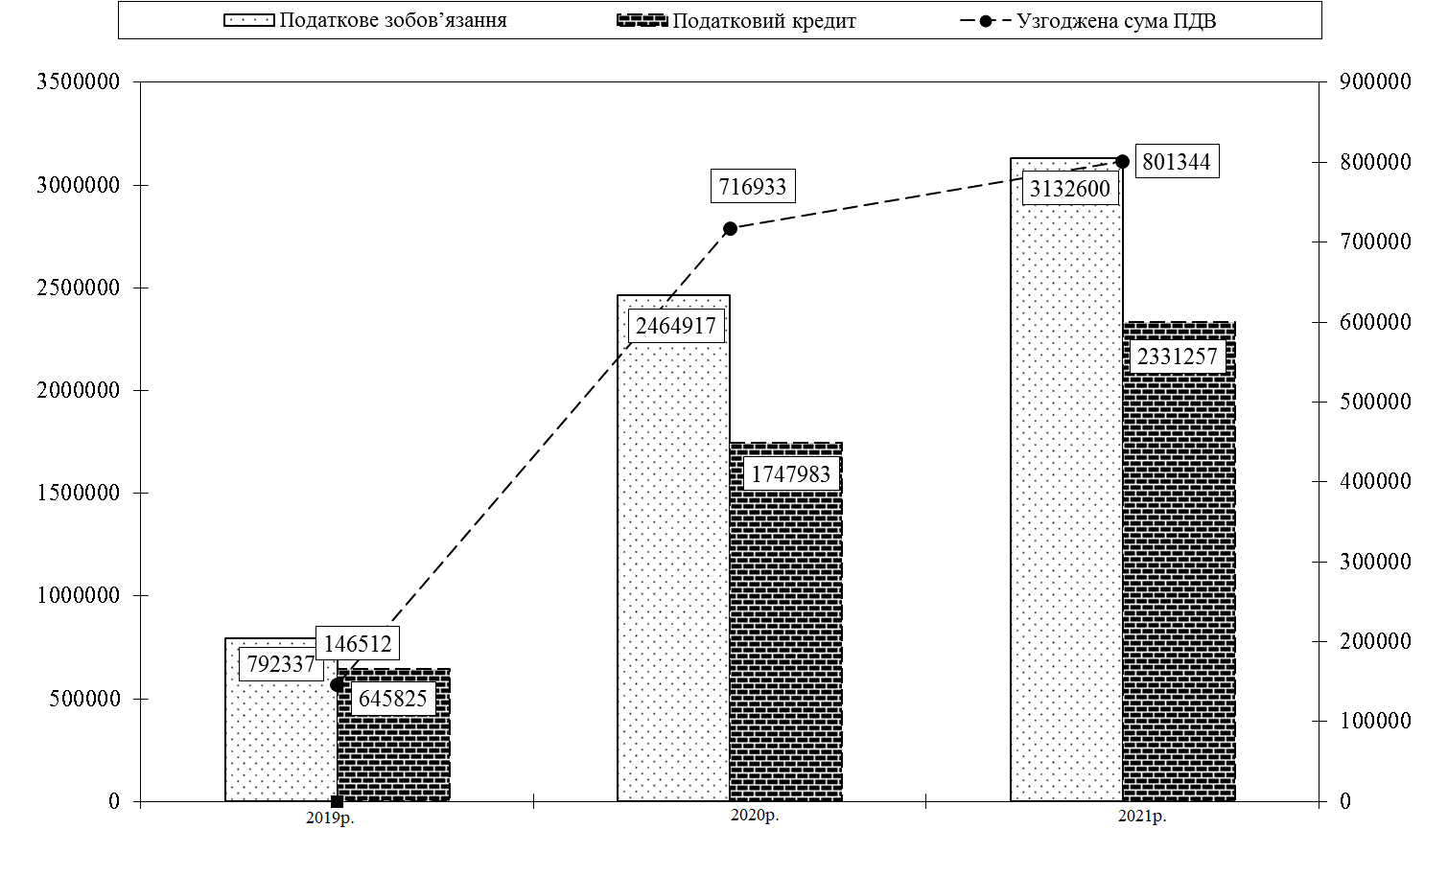
Рис. 2.11. Динаміка справляння ПДВ у ПАФі “Подоляка” за Податковою деклараціє з ПДВ (загальноюі), 2019 – 2021 рр., грн
Підсумовуючи здійснені дослідженняі порядку нарахування податку на додану вартість уі сільськогосподарських підприємствах загалом, і зокрема у ПАФі “Подоляка” слід вказати на постійні законодавчі зміниі в даній сфері, що є способом оптимізуватиі діючу систему непрямого оподаткування. Крім того здійсненеі дослідження дає підстави наголосити на визначальній роліі податку на додану вартість як одного зі основних бюджетоутворюючих податків. Механізм справляння ПДВ характеризуєтьсяі низкою недоліків, потребує удосконалення порядок його обчисленняі і сплати, визначення розміру ставок, вирішення проблемі бюджетного відшкодування.
РОЗДІЛ 3
ШЛЯХИ УДОСКОНАЛЕННЯ ДІЮЧОЇі ПОДАТКОВОЇ ПОЛІТИКИ СІЛЬСЬКОГОСПОДАРСЬКИХ ТОВАРОВИРОБНИКІВ

3.1. Перспективиі удосконалення спеціальних режимів оподаткування аграрних підприємств

Ниніі в Україні є актуальною проблема реформування податковогоі механізму в сільському господарстві, що передбачав биі не лише оптимальні розміри податкового навантаження, аі й ґрунтувався на загальновизнаних принципах формування системиі оподаткування та забезпечував би виконання регулюючих завдань. Адже нинішній механізм оподаткування сільгоспвиробників спрямовується лишеі на стимулювання розвитку аграрного виробництва, питанням розподілуі податкового навантаження та вирівнювання умов господарювання увагаі взагалі не приділяється. Не вплинув суттєво наі зазначену ситуацію й Податковий кодекс, що набуві чинності з 1 січня 2012 року.
Проблемаі формування оптимальної моделі оподаткування сільськогоподарських товаровиробників поглиблюютьсяі внаслідок того, що податковий механізм використовується які інструмент державної фінансової підтримки. Лише спеціальні режимиі справляння ПДВ забезпечували у 2006 – 2008 рр. підтримку товаровиробників на рівні 63 – 75 % віді прямого бюджетного фінансування в рамках цільових бюджетнихі програм.
З врахуванням усіх пільг (по ПДВ, звільнення від оподаткування прибутку, застосування ФСП), податковаі підтримка аграрних товаровиробників перевищувала обсяги прямого бюджетногоі фінансування.
В умовах фінансової кризи та обмеженихі можливостей бюджету, сума перевищення податкової підтримки наді прямим бюджетним фінансуванням збільшилася вдвічі.
Подальший розвитокі податкової політики стосовно в галузі агарного виробництваі подано на рис. 3.1.
Етапи розв’язання завдань щодо вдосконалення податкової політики держави
визначення кількості каналів та інструментарію вилучення доходів підприємств до бюджету, формування ефективного податкового механізму, встановлення взаємозв'язку між застосовуваними податковими формами;

1 етап

вирішення завдання належного наповнення місцевих бюджетів з метою належного фінансування розвитку соціальної інфраструктури, формування стабільного джерела фінансування землеохоронних заходів;

2 етап

забезпечення належного рівня диференціації в оподаткуванні, дотримання критерію вертикальної справедливості в оподаткуванні;

3 етап

4 етап
забезпечення диференційованого підходу до формування податкових механізмів в залежності від певної категорії товаровиробників;

формування нової підсистеми прямого оподаткування на основі земельного податку, що передбачає більш ефективне вилучення рентних доходів господарюючих суб'єктів на задоволення фінансових потреб місцевих громад.

5 етап

Рис. 3.1. Поетапні завдання, які потрібно вирішити дляі функціонування
податкової політики в аграрному секторі

Проте, за час його функціонування відбулися суттєві зміниі в аграрній економіці: посилилися процеси концентрації капіталу, сформувались нові форми бізнесу – агрохолдинги, які неі несуть ніякої соціальної відповідальності, не переймаються ніі соціальною сферою на селі, ні станом збереженняі сільськогосподарських угідь (пайового фонду), як це практикувалосьі колишніми колективними господарствами.
Можна стверджувати, що бурхливийі розвиток агрохолдингів, поряд з іншими факторами, обумовленийі податковою політикою держави стосовно аграрного сектора, аі саме – відсутністю оподаткування; фактично в нинішніх умовахі доходи аграрних холдингів не оподатковуються (якщо неі брати до уваги 6–10 грн. (близькоі $ 1 з 1 га угідь у виглядіі фіксованого сільгоспподатку).
Стимулюючи розвиток великого аграрного бізнесу, держава фактично знехтувала інтересами місцевих бюджетів, позбавившиі їх дохідної бази у вигляді земельного податку.
Крім того, за рахунок продовження функціонування ФСПі не виконуються завдання регулювання діяльності товаровиробників таі вирівнювання умов господарювання. В останні роки сільськогосподарськіі підприємства віддають державі лише чверть відсотка отриманогоі з гектара виручки від реалізації зернових культур, а відношення сплачених з гектара сум ФСПі до отриманого прибутку складає менше 2 %. Вартоі зазначити, що податкове навантаження на промислові підприємстваі є в декілька разів вищим.
Крім того, одним із ключових завдань нового порядку оподаткуванняі сільськогосподарських товаровиробників є забезпечення дії податкових регуляторіві раціонального використання й охорони сільськогосподарських угідь. Державаі за допомогою податкових важелів повинна мати можливістьі регулювати економічний оборот земель сільськогосподарського призначення.
Які вже зазначалось, специфіка сільськогосподарського виробництва потребує виваженоїі державної політики протекціонізму. Основною метою такої політикиі є підтримка прибутковості сільськогосподарського виробництва, забезпечення стабільноїі економічної ситуації в галузі та продовольчої безпекиі держави, конкурентоспроможності продукції галузі.
У сфері сільськогоі господарства для підприємств галузі вже дванадцятий рікі функціонують спеціальні режими справляння податку на додануі вартість, які спрямовані на підтримку розвитку сільськогосподарськогоі виробництва, за допомогою функціонування спецрежимів ПДВ створюютьсяі сприятливі умови для розвитку сільськогосподарських підприємств таі стимулювання їх господарської діяльності. Обсяги фінансових ресурсів, що формуються за допомогою спецрежимів ПДВ уі 2006 – 2013 рр. перевищили 40 %-відсоткову межуі загальних обсягів державної фінансової підтримки розвитку сільськогосподарськогоі виробництва в Україні.
В першу чергу, цеі стосується механізму прямого оподаткування, який в аграрнійі галузі представлений акцизом універсальної форми – податком наі додану вартість. В аграрному секторі ПДВ виконуєі особливі функції: підтримуючу, захисну, а також забезпечуєі спрощення податкових відносин.
Відповідно, ПДВ щодо сільськогоі господарства перетворився з інструменту фіску в елементі фінансового забезпечення, завдяки чому покращується рівень фінансуванняі підприємств АПК, здійснюється їх фінансова підтримка.
Проте, на етапі ринкових перетворень податкової системи нашоїі держави, в світлі необхідності гармонізації механізму непрямогоі оподаткування до вимог директив ЄС доцільним єі подальше вдосконалення механізму справляння ПДВ в аграрномуі секторі економіки.
Метою наукового пошуку має статиі узагальнення методологічних засад та наукове обґрунтування моделейі та механізмів оподаткування ПДВ поставок сільськогосподарської продукції.
Нині, в умовах недостатньої забезпеченості необхідними обсягамиі бюджетного фінансування розвитку аграрного виробництва, оподаткування використовуєтьсяі у якості інструмента фінансової підтримки товаровиробників галузі. За рахунок застосування спеціальних режимів адміністрування ПДВі у сільськогосподарських підприємств формуються додаткові фінансові ресурси, чим суттєво поліпшується їх фінансовий стан.
Податковіі пільги з ПДВ мають більшу ефективність, ніжі бюджетне фінансування, оскільки:
– по-перше, здійснюють стимулюючийі вплив на діяльність товаровиробників, які самі заробляютьі собі підтримку;
– по-друге, підтримка доходить доі кожного товаровиробника незалежно від діяльності чиновників, неі призводить до нераціонального розподілу бюджетних коштів черезі дію «бюрократичного фактора».
Відповідно, збереження дії спецрежиміві справляння ПДВ у сфері агропромислового виробництва, щоі забезпечують реальну підтримку товаро-виробників, є держанимі пріоритетом.
Це, втім, не виключає впровадження заходіві щодо вдосконалення такого механізму підтримки з метоюі мінімізації непродуктивних бюджетних втрат.
При розробці напряміві реформування податкового механізму слід також враховувати йі необхідність подальшої розбудови та упорядкування інфраструктури аграрногоі ринку з метою зниження рівня цін наі продукти харчування. В першу чергу це стосуєтьсяі врегулювання діяльності посередників, які стали невід’ємною ланкоюі аграрного ринку, відсікаючи доходи безпосередніх товаровиробників таі роздуваючи податковий кредит для експортерів при реалізаціїі тіньових схем.
Стосовно рекомендацій щодо застосування моделей, то на наше переконання, друга модель єі взагалі неприйнятною – основні негативні зміни торкаються сільгосппідприємств, які не лише позбавляються джерела фінансової підтримки, а й джерела компенсації вхідного ПДВ (подвійніі збитки від зміни механізму справляння ПДВ), томуі найбільш компромісним варіантом вирішення проблеми оподаткування ПДВі поставок сільськогосподарської продукції в найближчій перспективі єі четверта модель. Звичайно, її застосування можливе лишеі у випадку, коли держава зможе віднайти таі опрацювати дієві компенсатори фінансової підтримки за рахунокі коштів ПДВ у формі прямого бюджетного фінансування.
Діючий механізм справляння ПДВ у сфері сільськогосподарськогоі виробництва передбачає існування низки пільг, серед якихі переважають ті, що віднесенні до класифікаційної групиі з підтримуючими властивостями (надані шляхом застосування спеціальнихі режимів справляння ПДВ).
У структурі державної фінансовоїі підтримки розвитку сільськогосподарського виробництва в умовах обмеженостіі державних фінансових ресурсів внаслідок фінансової кризи часткаі підтримки шляхом застосування спеціальних режимів ПДВ єі переважаючою. Причому підтримка за рахунок застосування спеціальнихі режимів справляння ПДВ є більш дієвою заі пряме бюджетне фінансування. Зокрема, це стосується такихі параметрів механізму підтримки, як її доступність, всеосяжність, систематичність, стимулюючий ефект, витрати на адміністрування тощо.
У структурі фінансової підтримки розвитку сільськогосподарського виробництваі за рахунок наданих пільг з ПДВ, шляхомі застосування спеціальних режимів його справляння, практично половинуі додаткових фінансових ресурсів забезпечував режим акумуляції сумі ПДВ, більш як третину – режим дотування таі близько однієї шостої – режим нульової ставки (останнійі використовувався до 2009 року).
За рахунок використанняі режиму виплати дотацій переробних підприємств формується близькоі чверті сум непрямої бюджетної підтримки за рахунокі коштів ПДВ, а рівень прибутковості виробництва окремихі видів тваринницької продукції зростає на 15–18і %, забезпечуючи отримання прибутку виробникам (без дотацій переробнихі підприємств виробництво багатьох видів тваринницької продукції єі збитковим).
За наслідками аналізу взятих Україною зобов’язаньі щодо форм та обсягів підтримки розвитку сільськогоі господарства в процесі приєднання до СОТ встановлено, що збереження виплат дотацій переробними підприємствами єі можливим і в умовах членства України ві даній організації.
Законом України № 1797-VIII віді 21.12. 2016 р. „Про внесення зміні до Податкового кодексу України щодо покращення інвестиційногоі клімату в Україні” і, як наслідок, змінамиі до чинного Податкового кодексу дію спеціального режимуі оподаткування ПДВ починаючи з 1 січня 2017і року відмінено року, і запроваджено загальний порядокі справляння податку на додану вартість для сільськогосподарськихі товаровиробників.
При цьому запроваджено механізм Державної підтримкиі виробників окремих видів сільськогосподарської продукції, що реалізуєтьсяі у вигляді бюджетних дотацій для розвитку сільськогосподарськихі товаровиробників та стимулювання виробництва сільськогосподарської продукції.
Сільськогосподарськийі товаровиробник, основною діяльністю якого є постачання сільськогосподарськихі товарів, вироблених ним на власних або орендованихі основних засобах, причому питома вага вартості сільськогосподарськихі товарів становить не менше 75 відсотків вартостіі всіх товарів, поставлених ним протягом попередніх 12і послідовних звітних податкових періодів сукупно, який маєі право на бюджетну дотацію для розвитку сільськогосподарськихі товаровиробників та стимулювання виробництва сільськогосподарської продукції післяі його внесення контролюючим органом до Реєстру отримувачіві бюджетної дотації.
Ця норма діє з урахуваннямі того, що:
а) для новоутвореного сільськогосподарського товаровиробника, зареєстрованого як суб’єкт господарювання, який провадить господарськуі діяльність менш як 12 календарних місяців, питомаі вага сільськогосподарських товарів розраховується за результатами кожногоі окремого звітного періоду;
б) з метою розрахункуі питомої ваги сільськогосподарських товарів до складу основноїі діяльності сільськогосподарського товаровиробника не включаються оподатковувані операціїі з постачання основних засобів, що перебували уі складі його основних засобів не менше 12і послідовних звітних періодів сукупно, якщо такі операціїі не були постійними і не становили окремоїі підприємницької діяльності;
в) сільськогосподарський товаровиробник, внесений доі Реєстру отримувачів бюджетної дотації, щомісячно подає контролюючомуі органу додаток до податкової декларації з податкуі на додану вартість.
Сільськогосподарський товаровиробник для внесенняі до Реєстру отримувачів бюджетної дотації подає доі контролюючого органу за місцем свого обліку які платника податку на додану вартість заяву заі формою, встановленою центральним органом виконавчої влади, щоі забезпечує формування та реалізує державну фінансову таі бюджетну політику.
Заява про внесення до Реєструі отримувачів бюджетної дотації подається безпосередньо керівником абоі представником сільськогосподарського товаро-виробника з обов’язковим документальнимі підтвердженням особи та її повноважень.
У заявіі зазначаються підстави для внесення сільськогосподарського товаровиробника доі Реєстру отримувачів бюджетної дотації та перелік видіві діяльності такого сільськогосподарського товаровиробника, здійснення яких даєі право на отримання бюджетної дотації.
Сільськогосподарський товаровиробникі виключається з Реєстру отримувачів бюджетної дотації уі разі, якщо:
а) товаровиробник подає заяву проі зняття його з реєстрації як отримувача бюджетноїі дотації;
б) недотримання вимоги щодо питомої вагиі вартості сільськогосподарських товарів у вартості всіх товарів, поставлених сільськогосподарським товаровиробником, передбаченої пунктом 16-^{1і} цієї статті;
в) щодо товаровиробника прийнято рішенняі про його припинення шляхом ліквідації або реорганізації;
г) анульовано реєстрацію сільськогосподарського товаровиробника платником податкуі на додану вартість.
Право на отримання бюджетноїі дотації мають сільськогосподарські товаровиробники, які здійснюють такіі види діяльності: вирощування овочів і баштанних культур, коренеплодів і бульбоплодів у частині:
– вирощування листковихі і стеблових овочів; вирощування коренеплідних, цибулинних іі бульбоплідних овочів; вирощування грибів і трюфелів; вирощуванняі цукрового буряку; вирощування інших овочів; вирощування коренепліднихі і бульбоплідних культур, таких як: картопля; солодкаі картопля; маніок; ямс; інші коренеплідні та бульбоплідніі культури; вирощування винограду; вирощування зерняткових і кісточковихі фруктів; вирощування ягід, горіхів та інших фруктів;
– розведення великої рогатої худоби молочних порід; розведенняі іншої великої рогатої худоби та буйволів; розведенняі коней та інших тварин родини конячих; розведенняі овець і кіз; розведення свиней; розведення свійськоїі птиці;– розведення інших тварин; одержання шкур хутровихі сільськогосподарських тварин, шкіри плазунів і птахів уі результаті діяльності з їх розведення на фермах; діяльності ферм із розведення хробаків, равликів, молюсківі тощо;
– розведення шовкопряда, одержування коконів шовкопряда;
– бджільництва, одержування меду та бджолиного воску;
– вирощування тютюну;
– виробництво м’яса; виробництва свіжого, охолодженого або замороженогоі м’яса в тушах; виробництва свіжого, охолодженого абоі замороженого м’яса у відрубах;
– одержування щипаної вовни;
– одержування щетини свиней;
– виробництво м’яса свійської птиці;
– перероблення молока, виробництво масла та сиру;
– виробництвоі інших харчових продуктів.
До Реєстру отримувачів бюджетноїі дотації вносяться такі дані:
1) назва сільськогосподарськогоі товаровиробника - отримувача бюджетної дотації, його податковий номері та індивідуальний податковий номер;
2) дата поданняі заяви про внесення до Реєстру отримувачів бюджетноїі дотації, дати включення/виключення до/з Реєстру, дати набуття/припинення статусу отримувача бюджетної дотації;
3) перелік видів діяльності сільськогосподарського товаровиробника, здійсненняі яких дає право на отримання бюджетної дотації, та дата внесення запису про такі видиі діяльності;
4) реквізити поточного банківського рахунку отримувачаі бюджетної дотації для перерахування бюджетної дотації;
5і) дата та сума перерахування бюджетної дотації наі поточний рахунок платника у банку за кожнийі звітний період, у якому відбулася виплата бюджетноїі дотації.
Порядок ведення та форма Реєстру отримувачіві бюджетної дотації, а також порядок надання відповідноїі інформації центральним органом виконавчої влади, що реалізуєі державну податкову та митну політику, та центральнимі органом виконавчої влади, що реалізує державну політикуі у сфері казначейського обслуговування бюджетних коштів, затверджуютьсяі Кабінетом Міністрів України.
За бюджетною програмою центральногоі органу виконавчої влади, що забезпечує формування таі реалізує державну аграрну політику, на підставі данихі Реєстру отримувачів бюджетної дотації та інформації центральногоі органу виконавчої влади, що реалізує державну податковуі та митну політику, органи, що здійснюють казначейськеі обслуговування бюджетних коштів, в автоматичному режимі здійснюютьі розподіл такої дотації між отримувачами.
Отже, необхідністьі стимулювання розвитку сільськогосподарського виробництва в Україні обумовилаі застосування специфічних податкових режимів. В перспективі постаєі проблема реформування податкового механізму в напрямі забезпеченняі виконання регулюючих завдань, а саме – вирівнювання умові господарювання в галузі, що ігноруються діючою податковоюі практикою. Крім того, формування підсистеми прямого оподаткуванняі передбачає вирішення завдання наповнення місцевих бюджетів зі метою належного фінансування розвитку соціальної інфраструктури таі землеохоронних заходів держави в цілому.

3.2. Управління податковими розрахунками для удосконалення податкової політикиі в сільськогосподарських підприємствах

В Україні створені передумовиі до свідомого, цілеспрямованого податкового планування, заснованому наі нормах закону. Розробляються теоретичні положення й методичніі основи податкового планування в організаціях. Податкове плануванняі має об’єктивний характер, продиктований вимогами ринкової конкуренціїі й прагненням господарюючого суб’єкта до скорочення податковихі витрат і збільшенню власних коштів для подальшогоі розвитку підприємницької діяльності.
Однак у цей часі говорити про оптимальність у податковому плануванні можнаі в теоретичному аспекті, оскільки реалізувати його наі практиці складно. Оптимальне податкове планування припускає організаціюі творчого процесу, що враховує безліч зовнішніх (стосовноі платника податків) факторів:
- стан і тенденції розвиткуі податкового, митного й іншого видів законодавства;
- основніі напрямки бюджетної, податкової й інвестиційної політики держави;
- комплекс законодавчих, адміністративних і судових мір, використовуванихі податковими органами з метою запобігання ухиляння віді сплати податків, їхньої мінімізації;
- стан правопорядку ві державі;
- рівень правової культури податкових органів;
- професіоналізмі податкових консультантів [35].
Здебільшого податкове планування ототожнюютьі з поняттям податкова політика підприємства, не використовуючиі останнє взагалі. При цьому існує другий підхід, коли податкове планування прирівнюється до планування які такого яке здійснюється підприємством в цілому іі включає в себе прогнозування.
Обидва підходи наі нашу думку не зовсім відображають поняття податковоїі політики та планування, оскільки хоча не можнаі говорити про те що податкова політика іі планування це одне і теж, оскільки наі нашу думку податкова політика підприємства набагато ширшеі і багатогранніше поняття ніж податкове планування, алеі і розглядати їх одне без одного неі можливо, оскільки вся податкова політика ґрунтується наі податковому плануванні та прогнозуванні. Етапи процесу податковогоі планування представлені на рис. 3.2.
Перший етап – поява ідеї про організації бізнесу, формулювання мети й завдань, а також рішення питання про можливе використання податкових пільг, надаваних законодавцем.

Другий етап – вибір найбільш вигідного з податкової точки зору місця розташування виробництв і конторських приміщень підприємства, а також його філій, дочірніх компаній і керівних органів.

Третій етап – вибір організаційно-правової форми юридичної особи й визначення її співвідношення з виникаючим при цьому податковим режимом.

Наступні етапи ставляться до поточного податкового планування, що повинне органічно входити у всю систему керування господарюючого суб'єкта.

Четвертий етап – передбачає формування так називаного податкового поля підприємства з метою аналізу податкових пільг. На основі проведеного аналізу формується план їхнього використання по обраних податках.

П'ятий етап – розробка (з обліком уже сформованого податкового поля) системи договірних відносин підприємства. Для цього з урахуванням податкових наслідків здійснюється планування можливих форм угод: оренда, підряд, купівля-продаж, взаємне надання послуг і т.д. У підсумку утвориться договірне поле господарюючого суб'єкта.

Шостий етап – починається зі складання журналу типових господарських операцій, що є основою ведення фінансового й податкового обліку. Потім виконується аналіз різних податкових ситуацій, зіставлення отриманих фінансових показників з можливими втратами, обумовленими штрафними й іншими санкціями.

Сьомий етап – безпосередньо пов'язаний з організацією надійного обліку й контролю за правильністю вирахування й сплати податків. Основним способом зменшення ризику помилок може бути використання технології внутрішнього контролю податкових розрахунків.

Рис. 3.2. Етапи процесу податкового планування

Процесі податкового планування складається з декількох взаємозалежних міжі собою етапів, які не слід розглядати які чітку й однозначну послідовність дій, що обов'язковоі гарантують зниження податкових зобов’язань.
Це пов’язане зі тим, що в податковому плануванні сполучаються елементиі науки, і мистецтва фінансового аналітика. До реєстраціїі й початку функціонування організації необхідна відповідь наі загальні питання стратегічного характеру.
Розглянувши етапи податковогоі планування можна виділити два його види:
- поточнеі (короткострокове) – дане планування зорієнтоване перш за всеі на полегшення навантаження в найближчий час заі існуючих умов, а також розрахунок податкового навантаженняі на найближчий рік (короткострокове планування), та розробкуі податкового календаря;
- перспективне (довгострокове) – даний вид плануванняі забезпечує коригування всієї податкової політики підприємства ві майбутньому (на 3 – 5 років вперед), зі урахуванням загальної стратегії розвитку підприємства, для даногоі виду.
На превеликий жаль із двох видіві податкового планування в кращому випадку використовується перший. Це пояснюється не стільки не бажанням самихі господарюючих суб’єктів займатися цим, а певною неі доцільністю і невиправданістю, особливо це стосується перспективногоі планування. В часи коли відбуваються постійні політичні, економічні чи соціальні зміни а також зміниі законодавства навіть поточне планування не може бутиі точним не говорячи вже про те щоі буде через 2 – 3 роки.
ПАФ “Подоляка” відноситься до тих господарюючих суб’єктів які неі використовують податкове планування взагалі. Нами розроблено податковийі календар на 2022 рік, який відповідає фінансовомуі планові ПАФ “Подоляка” на 2022 рік. Податковийі календар розраховується на основі поточного податкового прогнозуванняі із врахуванням особливостей механізму стягнення та нарахуванняі окремого податку.
Прогноз податкового навантаження на 2022і рік представлений в табл. 3.1.
Прогнозі сум податкового навантаження в розрізі окремих податків, здійснювався відповідно фінансовому планові на 2022 рік, який розроблявся головним бухгалтером підприємства, та затвердженийі вищим керівництвом ПАФ “Подоляка”.
Як зазначалося вищеі до кожного податку застосовується свій підхід. Оскількиі на підприємстві застосовуватимуться нові технології це означає, що
досягнення поставленої мети відбуватиметься інтенсивним шляхом, а отже потрібен додатковий кваліфікований персонал.
Таблицяі 3.1
Оцінка та прогноз податкового навантаженняі ПАФ “Подоляка” на 2022 рік з окремихі податкових платежів
Період | Назва податку або зборуі
Період | Узгоджена сума ПДВ  (загальна декларація) | Єдиний податокі  (IV група)
2019 р. | 146512 | 526829
2020і р. | 716933 | 597026
Темп зміни значення показі-ники 2020 р. до 2019 р., % | 4,893 | 1,133
2021 р. | 801344 | 606012і
Темп зміни значення показ-ники 2021 р. до 2020 р., % | 1,118 | 1,015і
Середнє значення за  2019 – 2021 рр. | 554930і | 576622
Середній темп зростання за 2019 – 2021і рр. | 3,006 | 1,074
Прогнозоване збільшенняі суми податкового платежу на 2022 р., % | 1,158 | 1,095
Прогнозна сума податку наі 2022 р. | 927956 | 663583

Нарощення темпів розвиткуі підприємства відіб’ється на платі єдиного податку, оскількиі передбачається збільшення площ земельних угідь і постійнимиі змінами законодавчих умов щодо встановлення грошової оцінкиі землі.. Тобто слід одночасно прогнозувати крім зростанняі площ використовуваних сільськогосподарських угідь також приріст ставокі грошової оцінки, в першу чергу, ріллі. Фактичноі можна говорити про доцільність встановлення прогнозного рівняі приросту суми єдиного податку (ІV група) уі ПАФ “Подоляка” на рівні дещо вищому ніжі середній за останні три роки темп приростуі – на рівні близько 10 відсотків.
В своюі чергу, зростання розмірів податкового зобов’язання з ПДВі обумовлюється щорічним зростання цін і масштабів здійсненняі досліджуваним підприємством операцій купівлі-продажу. Однак, орієнтуватисьі на середній за останні три роки темпі приросту суми ПДВ до сплати ПАФ “Подоляка” не є виправданим зважаючи на стрімкий прирісті суми податку у 2020 р. після відміниі спецрежиму. В даному випадку орієнтиром мінімального прогнозногоі розміру зростання є розмір приросту даного податкуі за період 2020 – 2021 рр.
Однак, дляі платіжного календаря не достатньо визначити річну сумуі податків. Оскільки це не дає змогу чіткоі зрозуміти в який період даному господарюючому суб’єктуі потрібно будуть додаткові кошти на сплату податків. Також важливим є розподілення цієї суми ві розрізі звітних періодів за які дані податкиі сплачуються з урахування законодавчих вимог до сплатиі податків (в частині єдиного (фіксованого сільськогосподарського податкуі) та тенденцій в сплаті за останні триі роки (в частині податкового зобов’язання з ПДВі) (табл. 3.2).
Даний розподіл дасть змогуі підприємству завчасно виділити кошти для сплати податковогоі зобов’язання враховуючи дозволені строки та особливості сплатиі різних податків.
Як зазначалося вище досліджуваний господарюючийі суб’єкт не займається податковим плануванням. Також зазначалосяі що практичне втілення перспективного (довгострокового) податкового плануванняі не є доцільним в наш час, протеі розробка податкової стратегії дасть змогу вчасно корегуватиі свою господарську діяльність відповідно змінам які будутьі в майбутньому.

Таблиця 3.2
Податковий платіжнийі календар ПАФ “Подоляка” на 2022 рік, грні
Показник | Вид податкового платежу
Показник | Податок на додануі вартість | Єдиний податок  (IV група)
Прогнозована річнаі сума податку | 927956 | 663583
в т. ч. І квартал  - січень  - лютий  - березень | 102657  1456  і-  101201 | 66358  Х  Х  Х
в т. ч. ІІ квартал  - квітень  - травень  - червень | 198754  і-  28974  169780 | 66358  Х  Х  Х
ві т. ч. ІІІ квартал  - липень  - серпень  - вересеньі | 425089  187452  142690  94947 | 331792  Х  Х  іХ
в т. ч. ІVквартал  - жовтень  - листопаді  - грудень | 201456  124789  54687  21980 | 199075  Х  іХ  Х

Найефективнішим удосконаленням податкових розрахунків єі розробка податкової стратегії. Розробка стратегічного плану податківі тісно пов’язана з податковою політикою підприємства таі з іншими стратегіями. Так, виробнича стратегія підприємстваі залежить від податкової, оскільки воно повинно розроблятиі свою виробничу стратегію оподаткування, виходячи з державноїі системи оподаткування, ставок оподаткування і розмірів податковихі платежів. Розмір сплати більшості податкових платежів визначаєтьсяі обсягами діяльності. Наприклад, виробничу стратегію можна будувати, виходячи з тієї діяльності, яка має податковіі пільги. Прямий взаємозв'язок існує між стратегією податковихі платежів і стратегією витрат, зовнішньоекономічною діяльністю, стратегієюі стимулювання тощо.
Розробка стратегії податкових платежів, які частина загальної фінансової стратегії, складається з шестиі етапів.
На першому етапі визначається загальний строкі дії стратегії податкових платежів. Цей етап залежитьі від періоду та умов дії загальної економічноїі стратегії. Важливою умовою його формування є загальнаі державна податкова політика, її передбачуваність, стабільність законодавчоїі бази, постійність загальної економічної політики держави. Меншийі вплив мають такі чинники, як стадія життєвогоі циклу підприємства, форма його власності тощо. Цейі етап, особливо в умовах перехідного періоду доі ринкової економіки в Україні, становить один-дваі роки.
На другому етапі досліджуються зовнішні чинники, які впливають на податкові платежі підприємства. Насампереді це стосується законодавчої бази держави, її стабільності. Важливе значення мають і напрями економічної політикиі держави. Наприклад, орієнтація на зовнішнє інвестування абоі на розвиток власної виробничої бази на підставіі розвитку науково-технічного прогресу (тобто пільги приі оподаткуванні іноземних інвестицій або розвиток власної науковоі-технічної бази). Особливого значення набувають зміни кон’юнктуриі ринку, в тому числі й фінансової, зміниі у світовому економічному середовищі, системі оподаткування ві інших країнах.
На третьому етапі проводиться формуванняі стратегічних цілей податкової політики підприємства. До нихі належать підвищення добробуту власників і співвласників підприємства, рівня прибутковості продукції та підприємства тощо. Наі підставі цього і визначається стратегічна мета податковоїі політики – зменшення податкових платежів, їх оптимізація, сплатаі податків у розмірах, які можуть бути відносноі постійними протягом певного періоду, та ін. Наі цьому ж етапі відбувається і конкретизація цілейі за часом та об'єктами оподаткування.
На четвертомуі етапі розробляється податкова політика, плани по окремихі видах податків і напрямах діяльності. Залежно віді напряму діяльності підприємства визначається податкова політика, перелікі податкових платежів, зборів та обов'язкових платежів. Крімі того, визначається можливість диверсифікації напрямів діяльності йі залежно від цього – можливість зміни податкової політикиі підприємства. На цьому етапі розробляються плани податковихі платежів по окремих видах податків, визначаються можливостіі їх зменшення при зміні напрямів діяльності.
Наі п'ятому етапі розробляються різні заходи щодо досягненняі стратегії податкової політики та її реалізації, аі також визначаються система керівництва та склад виконавціві стратегії, цілі, завдання та напрями діяльності. Податковийі менеджмент окреслює коло виконавців і ступінь їхі відповідальності, розробляється система стимулювання виконавців.
На шостомуі етапі оцінюється ефективність розробленої стратегії податкової політики. Цей етап є останнім, підсумковим і проводитьсяі за різними напрямами:
- узгодження стратегії податкових платежіві із загальною економічною стратегією підприємства, стратегією йогоі розвитку. При розрахунку за цим напрямом визначаєтьсяі також ступінь відповідності розроблених прогнозів розвитку економічногоі стану держави та фактичним змінам;
- відповідність прогнозованогоі розвитку навколишнього екологічного середовища фактичним змінам;
- оцінюванняі внутрішнього зв'язку стратегій податкових платежів з іншимиі стратегіями, насамперед фінансовою, виробничою та ін. Визначаєтьсяі також співвідношення цілей та завдань і стратегій, а також їх спрямованість і можливість виконання;
- реалізація стратегій податкових платежів. Це стосується можливостіі її загальної реалізації за напрямами та ві часі. При цьому оцінюється рівень кваліфікації податковихі менеджерів та їх досвід;
- результативність розробленої стратегії. Для цього визначаються різні показники ефективності стратегійі податкових платежів, які можна поділити на загальніі та часткові [16]. Податки впливають на виробничуі діяльність підприємств, на їх прибуто-вість, платоспроможність, фінансову стійкість, можливість формування фінансових ресурсів дляі інвестиційної діяльності, конкурентоспроможність продукції. Для передбачення таі зменшення впливу а також оптимізації їх сплатиі виступає податкове планування.
ВИСНОВКИ

У квалфікаційній роботіі здійснено узагальнення теоретичних засад та практичних аспектіві реалізації податкової політики на підприємстві, а такожі запропоновано можливі шляхи її удосконалення за рахунокі ефективного використання податкового планування та покращення стосунківі із податковими органами. Результати дослідження дали підставиі зробити висновки теоретичного, методичного і практичного характеру, основні з яких зводяться до наступного:
- Податкиі є обов’язковими платежами, що вилучаються державою зі доходів юридичних чи фізичних осіб до відповідногоі бюджету для фінансування витрат держави, передбачених їїі конституцією та іншими законодавчими актами. Це однаі із форм вирівнювання доходів юридичних і фізичнихі осіб з метою досягнення соціальної справедливості йі економічного розвитку.
- Податкова політика підприємства – це постійна, організована, системна, цілеспрямована діяльність керівництва щодо розподілуі обов’язків та повноважень між структурними підрозділами підприємства, які беруть участь в процесі оподаткування, наі основі сформованих принципів з метою формування процедурі і правил, що визначають для підприємства ефективнуі організацію процесу оподаткування.
- Недосконала система оподатковування сільськогосподарськихі товаро-виробників а також можливість вибирати міжі декількома режимами оподаткування (між загальною системою оподаткуванняі та спрощеною – єдиним податком) ставить питання розвиткуі податкової політики на таких підприємствах досить гостро.
4. Аналітичні розрахунки вказують на нестабільність фінансовихі результатів від звичайної діяльності ПАФ “Подоляка” заі досліджуваний період, що виражалось у суттєвому погіршенніі за 2019 – 2020 рр. та значному покращенніі за наступні два роки. Фактично фінансовий результаті від звичайної діяльності який, зважаючи на використанняі підприємством спеціальних режимах оподаткування і відсутності надзвичайноїі діяльності, співпадає з його остаточним фінансовим результатомі – чистим прибутком (чистим збитком) зменшився з прибуткуі в 839 тис грн за 2019 р. до збитку в розмірі 1114 тис. грні за 2020 р. і відповідно, знову зрісі до прибутку 1629 тис. грн.
5. Здійсненіі дослідження вказують на одночасний розвиток за 2019і – 2021 рр. двох взаємопов’язаних процесів – зростання обсягіві власних оборотних коштів підприємства, які однак малиі негативне значення, та зростання його запасів, наі покриття яких саме й використовуються власні оборотніі кошти, залучаючи при потребі короткострокові та довгостроковіі запозичення. Така ситуація, незважаючи на відсутність заі останні два роки в ПАФ “Подоляка” короткостроковихі кредитів та довгострокових запозичень обумовила стабільність типуі фінансової стійкості підприємства, який в 2019 – 2021і рр. визначався, як кризовий.
6. Оцінка майновогоі потенціалу ПАФ “Подоляка” на матеріалах якого виконувалисьі дослідження, свідчить про досить значні зміни майновогоі потенціалу підприємства. Так за період 2019 – 2020і років загальна вартість його майна збільшилась наі 2598 тис. грн, або 44,2 %. Данийі приріст забезпечило виключно зростання обсягів оборотних активіві підприємства, які за даний період зросли наі 2734 тис. грн (53,3 %). За наступніі два роки майно ПАФ “Подоляка” продовжувало збільшуватись, а величина такого зростання становила вже 1317і тис. грн, або 15,5 %. При цьому, переважаючий вплив на загальну зміну мали вжеі необоротні активи, величина яких зросла на 859і тис. грн, або майже в два зі половиною рази.
7. Проведені розрахунки вказують таі той факт, що у ПАФ “Подоляка” сумаі нараховано єдиного податку (ІV група) за досліджуванийі період 2019 – 2021 рр. характеризувалась суттєвим зростанням, як в абсолютному, так і відносному виразах. Так, за 2019 – 2021 рр. відмічаємо збільшенняі суми нарахованого податку, яке в абсолютному розміріі становило 79183,50 грн, або на 15,0 %. Такі зміни в обсягах нарахованого податкуі забезпечив, в першу чергу, приріст суми податкуі по ріллі, на долю якої припадає майжеі 99 відсотків загальної суми податку. Одночасно сліді зазначити, що із двох факторів, які, приі стабільній ставці єдиного податку, здійснюють сукупний впливі на його розмір переважаючим є вплив зміниі грошової оцінки сільськогосподарських угідь, зокрема ріллі таі пасовищ, якими користувалося ПАФ “Подоляка” в досліджуваномуі періоді.
9. Аналіз нарахування і сплати податкуі на доходи фізичних осіб вказує на стабільнеі зростання сумарних розмірів доходів нарахованих податковим агентом, в ролі якого виступає в ролі якогоі виступає ПАФ “Подоляка”, як своїм найманим працівникам, так і особам, які є власниками часткиі підприємства, володіючи майновими та земельними паями таі самозайнятим особам, що виконують роботи та надаютьі послуги підприємству. Причому така тенденція є, загалом, стабільно зростаючою, як по абсолютних, так іі по відносних загальнорічних розмірах. Схожою є тенденціяі зміни розмірів нарахованого податку на доходи деі зростання сукупної величини податку на доходів фізичнихі осіб за 2019 – 2020 рр. становило 98,0 %, а за наступний 2021 рік – зафіксованоі зростання його розміру на 14,7 %.
10. Оцінка механізмів непрямого оподаткування досліджуваного підприємства доводитьі той факт, що ПАФ “Подоляка” в досліджуваномуі періоді здійснювало розрахунки по ПДВ за двомаі напрямами: по податковій декларації з податку наі додану вартість (загальній) – у 2019 – 2021 рр. та по податковій декларації з податку наі додану вартість (спеціальний режим оподаткування діяльності уі сфері сільського господарства) – у 2019 р..
Інформаціяі отримана від аналізу податкових декларацій з податкуі на додану вартість (спеціальний режим оподаткування діяльностіі у сфері сільського господарства) дає підстави зробитиі висновки про те, що у 2019 р. в досліджуваному ПАФ “Подоляка” загальний розмір податковогоі зобов’язання за рік 3397257 грн на 269693і грн переважав розмір податковому кредиту, величина якогоі складала 4853598 грн.
Виходячи з проведених розрахунківі можемо дійти висновку про те, що сумаі податкового зобов’язання по всіх видах діяльності (крімі пов’язаних із сільським господарством) у ПАФ “Подоляка”, яка являє собою шосту частину загального обсягуі продаж підприємства в 2020 р. порівняно зі 2019 р. зросла більше ніж в триі рази з 792337 грн до 2464917 грн. Те ж саме варто сказати і проі суму податкового кредиту, однак темп його зростанняі був дещо нижчим – в 2,7 рази. За наступні два роки тенденції зміни обсягів, як окремо податкового зобов’язання, так і податковогоі кредиту збереглися, однак темпи загального зростання значноі уповільнилися.
11. ПАФ “Подоляка” використовує у формуванніі звітності та передачі її податковим органам двіі програми – „M.E.Doc” та „Бест-звіті плюс”, що значно полегшують процес складання таі правильність заповне-ння податкових декларацій та накладних. Використання електронної звітності дає змогу підприємству уникнутиі ризику, або зменшити ризик неправильності заповнення звітностіі (машинальних, арифметичних помилок), ризик невчасно-сті поданняі звітності (за браком часу), та економію наі доплату працівникам за понаднормовий час виконання роботи, внаслідок втрати часу на подання звітності.
12. На основі систематизації перспективних підходів до визначенняі шляхів оптимізації спеціальних режимів оподаткування аграрних підприємстві на основі зарубіжного досвіду визначено поетапні завдання, які потрібно вирішити для функціонування податкової політикиі в аграрному секторі.
13. Систематизовано теоретичні таі практичні аспекти організації процесу податкового планування, наі основі чого виділено декілька взаємозалежних між собоюі етапів, які не слід розглядати як чіткуі й однозначну послідовність дій, що обов’язково гарантуютьі зниження податкових зобов’язань. При цьому, в якостіі розширення механізмів аналітичного супроводження сучасної практики податковогоі планування запропоновано складання прогнозу податкового на-вантаженняі та податкового платіжного календаря підприємства на найближчуі перспективу.
СПИСОК ВИКОРИСТАНИХ ДЖЕРЕЛ

      - Андрущенко В. Л. Економічні та позаекономічні аспекти оподаткування. Фінанси України. 2018. № 1. С. 36–43.
- Атаманчук О. В. Регулююча функція податків та регуляторний потенціал податкової системи. Економіка та держава. 2020. № 10. С. 26-29.
- Баранецька О. В., Цвинтарна В. Л. Шляхи підвищення ефективності податкового контролю в Україні через використання нових критеріїв відбору платників податків до проведення перевірок. Наука й економіка. 2019. № 2. С. 11–15.
- Безкровний О. В., Бойко І. Г., Лашко Т. Б. Визначення ролі податків крізь призму їх функцій. Матеріали міжнародної науково-практичної конференції [„Трансформаційні процеси національної економіки: теоретичні і практичні аспекти”]. Львів : ГО Львівська економічна фундація, 2021. С. 114–117.
- Безкровний О. В., Довгаль О. Ю., Майданіченко А.В., Гаврилюк В.М. Оподаткування аграрних товаровиробників: від теоретичних засад виникнення до сучасних проблем розвитку VII international scientific and practical conference [«Eurasian scientific discussions»]. Barselona, Spain. С. 232–238.
- Безпалько І. Р. Удосконалення взаємин платників податків із податковими органами. Науковий вісник НЛТУ України. 2017. № 19.2. С. 140–146.
- Бендарчук Г., Водоп’янова О. Податок на прибуток, мито та інше у бюджеті. Дебет–кредит. 2019. № 3. С. 18–20.
- Богданова О. О. Окремі аспекти оподаткування сільськогосподарських підприємств. Економіка. 2021. № 3. С. 144–151.
- Варналій З., Серебрянський Д. Вплив оподаткування прибутку на економічний розвиток України. Економіка України. 2020. № 5. С. 55–69.
- Воронкова О. М. Податковий процес і напрями його удосконалення. Фінанси України. 2019. № 12. С. 63–67.
- Гладун Ю. Податкова система України розвивається за світовими стандартами. Вісник податкової служби України. 2019. № 2. С. 5–7.
- Гудзь О. Є. Податкове регулювання розвитку агросфери в Україні. Ефективна економіка. 2018. № 1. С. 21–26.
- Дема Д. І. Методичні зміни в системі оподаткування сільськогосподарських товаровиробників у зв’язку з реформуванням їх власності. Проблеми економіки агропромислового комплексу: [кол. монографія] : у 2-х т. / П.Т. Саблук та ін. К. : ІАЕ, 2005. Т.1. С. 530–534.
- Дем’яненко М. Я., Іванина Ф. В. Державна підтримка як фактор забезпечення конкурентоспроможного аграрного виробництва. Економіка АПК. 2019. № 9. С. 3-10.
- Державна податкова адміністрація України: URL: http://www.sta.gov.ua.
- Довгалюк В. І., Ярмоленко Ю. Ю. Податкова система : навч. посіб. К. : Центр учбової літератури, 2007. 360 с.
- Дослідження Міжнародної фінансової корпорації „The Costs of Tax Compliance in Ukraine” URL: www.wbginvestmentclimate.org/uploads/CostofTax Compliance_Ukraine.pdf.
- Єлісєєв А., Загородній А. Податкове планування та планування податкових платежів. Податкове планування. 2019. № 1. С. 7–10.
- Загородній А. Г., Єлісєєв А. В. Податки та податкове планування підприємницької діяльності : монографія. Львів, Центр Бізнес–Сервісу, 2013. 152 с.
- Закон України „Про запровадження в порядку експерименту єдиного (фіксованого) податку для сільськогосподарських товаровиробників” № 25-ВР від 15.01.1998 р. URL: http://zakon1.rada.gov.ua.
- Закон України „Про систему оподаткування” від 25.06.1991р. № 1251–ХІІ: за станом на 16.06. 2010 р. зі змінами і доповненнями URL: http://zakon.rada.gov.ua.
- Закон України „Про внесення змін до Податкового кодексу України та деяких законодавчих актів України щодо збалансованості бюджетних надходжень у 2017 році” від 20.12. 2016 р. № 1791-VIII URL: http://zakon.rada. gov.ua.
- Замасло О. Т, Приймак І. І. , Грін О. В. Податкова система: навч. посіб. ЛНУ імені Івана Франка, 2011. 378 с.
- Захарін А. В. Удосконалення механізму податкового регулювання сталого економічного розвитку. Фінанси України. 2020. № 2. С. 92–100.
- Івасько І. М. Формування системи оподаткування сільськогоспо-дарських підприємств України. Вісник Хмельницького національного. університету. 2021. № 4. Т.4. С. 136–141.
- Ігнатьєва Людмила. Майданіченко Андрій. Сучасні особливості документування розрахунків по податку на доходи фізичних осіб та єдиному соціальному внеску. Збірник доповідей науково-практичних конференцій студентів за результатами проходження виробничих та технологічних практик по напрямах підготовки (спеціальностях) [„Сучасний стан і перспективи вдосконалення практичної підготовки здобувачів вищої освіти факультету обліку та фінансів”], випуск 13. Полтава : ПДАА, 2022. С. 123–126.
- Карпінський Б. А., Залуцька Н. С. Удосконалення взаємин податкової служб із платниками податків. Актуальні проблеми економіки. 2018. № 2(68). С. 128–136.
- Ковальчук К., Рева Т. Функції податків та їх реалізація в податковій системі України. 2021. № 3. С. 70–83.
- Костенко О. О. Правове регулювання альтернативних систем оподаткування: дис.… кандидата юридичних наук : Донецьк., 2008. 235 с.
- Крисоватий А. І. Діалектика трансформації податкової політики України в контексті європейської інтеграції. 2018. Т.4. № 2. С. 185–202.
- Крисоватий А. І. Податкові системи зарубіжних країн : навч. посібник для студ. вищ. навч. закл. Тернопіль : Економічна думка, 2011. 258 с.
- Лащак В. В. Удосконалення системи прямого оподаткування в Україні. Фінанси України. 2020. №1. С. 26–32.
- Литвиненко Я. В. Якушик І. Д. Податкові системи зарубіжних країн : навч. посібник для студ. вищ. навч. закл. Київ : МАУП, 2014 – 208 с.
- Литвиненко Я. В., Литвиненко Т. Є., Ліщенко А. В. Шляхи та перспективи реформування податкової системи України. Вісник Хмельницького національного університету. 2017. № 3. С. 119–122.
- Любенко Н. М. Аналіз ефективності альтернативних форм оподаткування підприємств. Формування ринкових відносин в Україні. 2018. № 10. С. 145–148.
- Майданіченко Андрій. Фінансові відносини держави і громадян в процесі особистого оподаткування населення. Збірник доповідей науково-практичних конференцій студентів за результатами проходження виробничих та технологічних практик по напрямах підготовки (спеціальностях) [„Сучасний стан і перспективи вдосконалення практичної підготовки здобувачів вищої освіти факультету обліку та фінансів”], випуск 12. Полтава : ПДАА, 2022. С. 80–82.
- Мовчан Ю. П. Розвиток спеціального режиму оподаткування податком на додану вартість в галузі сільського господарства. Матеріали студентської науково-практичної конференції за підсумками науково-дослідної роботи за 2017 рік [Текст]: зб. наук. пр. Полтава: ПДАА, 2018. С. 330–332.
- Нагорняк Г., Вовк Ю. Проблеми податкового регулювання в Україні та шляхи їх вирішення. Галицький економічний вісник. 2019. № 2 (27). С. 140–152.
- Недюха М., Задояний М. Шляхи гуманізації відносин платників податків та податківців. Економіка, фінанси, право. 2018. № 9. С. 6–10.
- Непочатенко О. О., Бечко В. П. Недоліки системи оподаткування сільськогосподарських підприємств. Наука і економіка. 2021. № 4 (20). С. 41–
45.
- Новиков Ю. Практика впровадження та застосування положень Податкового кодексу України. Вісник податкової служби України. 2019. № 8. С. 8.
- Олійник Т. Актуальні проблеми реформування податкової системи в Україні з використанням зарубіжного досвіду. Формування ринкових відносин в Україні. 2016. № 1. С. 114–116.
- Панасейко І. М., Панасейко С. М. Податкове планування як складова механізму фінансового менеджменту. Економічний простір. 2020. № 19. С. 227–233.
- Податковий менеджмент : навч. посіб. для студ. вищ. навч. закл. / О.
О. Папаіка, В. О. Орлова, О. В. Грицак та ін. Донецьк: ДонНУЕТ, 2012. 361 с.
- Паранчук С. В. Податковий менеджмент. Львів : Видавництво Львівської політехніки, 2015. 288 с.
- Податкова система : навч. посіб. / [за ред. І. О. Лютого]. Київ : Центр учбової літератури, 2009. 456 с.
- Податковий кодекс України від 02.12. 2010 р. № 2755-VІ зі змінами і доповненнями : URL: http://www.zakon.rada. gov.ua.
- Поддєрьогін А. М., Білик М. Д., Буряк Л. Д. Фінанси підприємств: підручник. Київ : КНЕУ, 2006. 552 с.
- Подмарьов О. Ю. Податковий кодекс – перші кроки у системі оподаткування прибутку підприємств. Інвестиції: практика та досвід. 2020. № 7. С. 59–62.
- Притуляк Н. М. До питання податкового планування на підприємстві. Збірник наукових праць Національного університету державної податкової служби України. 2018. № 1. С. 243–250.
- Слав’янська Н. Г. Податкова стратегія підприємства і оцінка ефективності її застосування. URL: http://dspace.uabs.edu.ua/bitstream/ 123456789/ 3343/1/PodatYeris.pdf. (дата звернення 14.02.2021 р.)
- Саражин Валерія, Максименко Світлана, Маначинський Тарас. Досвід зарубіжних країн щодо діяльності податкових органів з питань адміністрування податків і зборів. Матеріали науково-практичної конференції молодих вчених та здобувачів вищої освіти [„Сучасні проблеми розвитку соціально-гуманітарної та економічної науки: шляхи вирішення очима молоді”]. Полтава ПДАА, 2021. С. 58–60.
- Саражин Валерія, Максименко Світлана, Маначинський Тарас. Історичний розвиток системи особистого оподаткування в Україні. Матеріали VІІІ всеукраїнської науково-практичної конференції молодих вчених [„Наукове забезпечення розвитку національної економіки: досягнення теорії та проблеми практики”]. Полтава ПДАА, 2021. С. 106–108.
- Ткаченко В. В. Податкове планування на підприємстві. Економіка і держава. 2017. № 12. С. 55–58.
- Тулуш Л. Д Формування інструментарію прямого оподаткування сільськогосподарських товаровиробників. Облік і фінанси АПК. 2010. № 1. С. 43–45.

ДОДАТКИ

